核技术利用建设项目

儿科项目新增医疗设备环境影响报告表

芜湖市第一人民医院
二O一八年一月

环境保护部监制

核技术利用建设项目

儿科项目新增医疗设备环境影响报告表

建设单位名称： 芜湖市第一人民医院
建设单位法人代表（签名或签章）：
通讯地址： 安徽省芜湖市鸠江区赤铸山东路1号
邮政编码： 241000 联系人： 李玲
电子邮箱： 联系电话： 0553-2676089

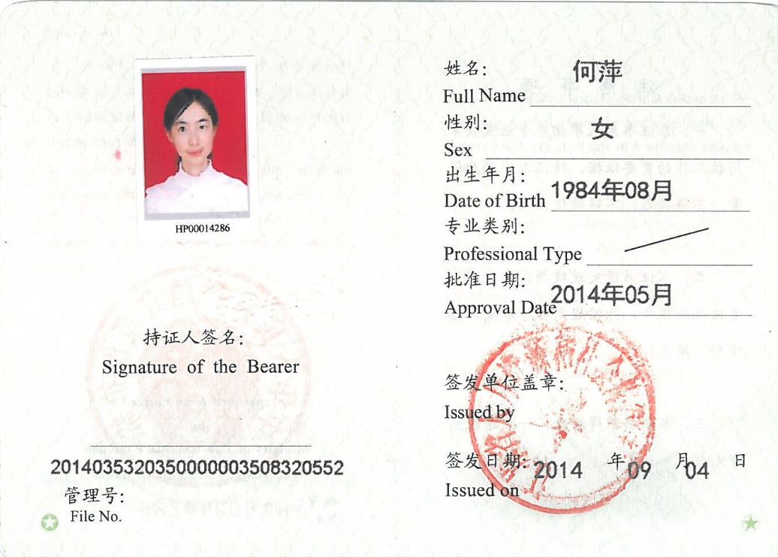
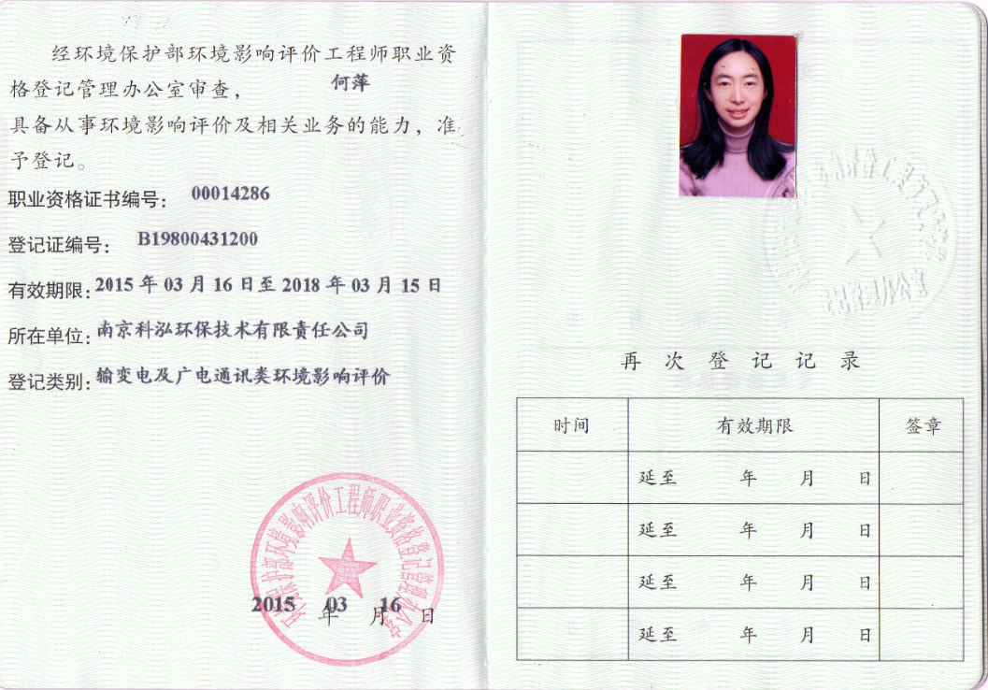

填表说明
1.此环境影响评价表等同采用环境保护行业标准《辐射环境保护管理导则 核技术利用建设项目环境影响评价文件的内容和格式》（HJ10.1-2016）；
2.从事以下辐射活动以及符合下列条件的项目填报本报告表：
1）制备PET用放射性药物的；
2）销售Ⅰ类、Ⅱ类、Ⅲ类放射源的；
3）销售非密封放射性物质的；
4）医疗使用Ⅰ类放射源的；
5）使用Ⅱ类、Ⅲ类放射源的；
6）生产、销售、使用Ⅱ类射线装置的；
7）乙、丙级非密封放射性物质工作场所。
放射源分类见《关于发布放射源分类办法的公告》（国家环境保护总局公告2005年第62号），射线装置的分类见《关于发布射线装置分类办法的公告》（国家环境保护总局公告2006年第26号）。
3.提交的环境影响报告表应附项目地理位置及平面布置图，图的范围一般以项目中心半径200m（以说明问题为准）。
4.此环境影响报告表，除按照国家有关环境影响评价的要求编制或者填报外，还应当包括对辐射工作单位从事相应辐射活动的技术能力、辐射安全和防护措施进行评价的内容。
5.此环境影响报告表的格式由安徽省环境保护厅辐射环境管理处负责解释。
6.此环境影响报告表中当量剂量与有效剂量等效使用。
表1 项目基本情况
建设项目名称 |  | 儿科项目新增医疗设备
建设单位 |  | 芜湖市第一人民医院
法人代表 |  | 凌云熹 |  | 联系人 | 李玲 |  | 联系电话 | 0553-2676089
注册地址 |  | 安徽省芜湖市吉和北路19号
项目建设地点 |  | 芜湖市鸠江区赤铸山东路1号
立项审批部门 |  | 芜湖市发展和改革委员会 |  |  |  | 项目代码 | 2017-340207-83-01-031801
建设项目总投资（万元） |  | 11000 |  | 项目环保投资（万元） |  | 217 | 投资比例（环保投资/总投资） |  | 2.0%
项目性质 |  | □新建 □改建 扩建 □ 其它 |  |  |  |  | 占地面积（m²） |  | —
应  用  类  型 | 放射源 | □销售 | □Ⅰ类 □Ⅱ类 □Ⅲ类 □Ⅳ类 □Ⅴ类
应  用  类  型 | 放射源 | □使用 | Ⅰ类（医疗使用） □Ⅱ类 □Ⅲ类 □Ⅳ类 □Ⅴ类
应  用  类  型 | 非密封放射性物质 | □生产 | □制备PET用放射性药物
应  用  类  型 | 非密封放射性物质 | □销售 | /
应  用  类  型 | 非密封放射性物质 | □使用 | 乙 □丙
应  用  类  型 | 射线装置 | □生产 | □Ⅱ类 □Ⅲ类
应  用  类  型 | 射线装置 | □销售 | □Ⅱ类 □Ⅲ类
应  用  类  型 | 射线装置 | 使用 | Ⅱ类 □Ⅲ类
应  用  类  型 | 其他 | —
项目概述：
1、建设单位情况
芜湖市第一人民医院座落于扬子江畔，是公立三级乙等综合性医院，国家级“爱婴医院”，分别被省、市人民政府命名为“文明单位“、“文明单位标兵”、“职业道德示范单位”，芜湖市首批诚信医院之一，有多项新的诊疗项目获省、市科技进步奖，被市政府指定为全市唯一的“惠民医院”。
芜湖市第一人民医院坚持“以病人为中心”，注重医疗质量，改善服务态度，完善服务设施，先后引进日本产MH-100型血球计数仪、费森尤斯血透机、眼底荧光造影机、眼底氩激光治疗仪、脑干诱发电位仪、耳声发射监测仪、声阻抗仪、电子胃镜、纤维结肠镜、纤维支气管镜、纤维咽喉镜、纤维关节镜、纤维胆道镜、纤维阴道镜、宫腔镜、红外线乳腺扫描诊断治疗仪、德国西门子300型钼靶乳腺机等先进设备。
芜湖市第一人民医院（城东新区）于2009年12月29日举行开工典礼。城东新区选址于赤铸山路和东一路的东南角。医院占地231亩、规划建设床位3000张，一次设计，分四期建设。
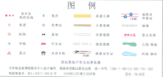

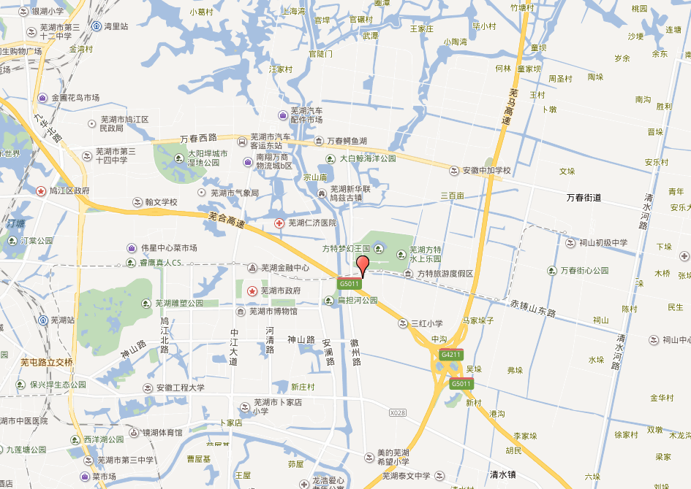
芜湖市第一人民医院新院区

图1-1 芜湖市第一人民医院地理位置图
2、原有核技术利用项目许可情况及本次建设规模
医院于2013年12月12日取得了安徽省环境保护厅的环评批复（批复编号：皖辐射报告表（2013）61号），并于2017年1月22日更新了辐射安全许可证（证书编号：皖环辐证【00308】，有效期至2020年1月29日，见附件），其中活动种类和范围为：使用Ⅱ类、Ⅲ类射线装置。其中Ⅱ类、Ⅲ类射线装置共21台，具体为：2台DSA、3台CT机、1台钼靶乳腺机、3台X射线机、1台移动式X摄片机、3台DR机、1台移动DR、1台数字胃肠机、1台口腔全景机、1台LDR、1台碎石机、1台牙片机、1台移动小C臂和1台C型臂；2015年11月9日和2015年11月9日分别通过芜湖市环保局和安徽省环保厅的验收，验收批复文号分别为芜辐射验【2015】20号、皖环函【2015】1392号。
因医疗需要，医院在新院区儿童医疗大楼地下一层内新建放射肿瘤科（1台医用直线加速器和1台伽马刀）和核医学科。儿童医疗大楼位于院区南侧，大楼东侧为预留四期发展用地，南侧为预留三期发展用地，西侧为预留二期发展用地，北侧为医疗综合大楼，放射肿瘤科医用直线加速器和伽马刀机房并排布置，位于地下一层西北角，北侧和西侧均为土壤层，东侧为走廊和空调机房，南侧为走廊和模拟定位机房，顶上为花池；核医学科位于地下一层中南侧，东侧为走廊和电梯井，南侧为走廊和预留未来发展用地，西侧为走廊和备用机房，北侧为走廊、库房和风机房，顶上为备用科室。具体详见附图1～3。
本项目投资额和评价内容一览表详见表1-1，芜湖市第一人民医院核技术应用项目具体情况详见表1-2。
表1-1 本项目总体建设规模及评价内容、投资一览表
一 | 放射肿瘤科（建设内容为1台医用直线加速器和1台伽马刀）和核医学科 | 项目投资
主体工程 | 放射肿瘤科：直线加速器机房占地面积：260 m²；建筑面积：260 m²；伽马刀机房占地面积：134 m²；建筑面积：134m²；一层结构：机房南侧从西向东依次为伽马刀电脑室、伽马刀操作室、缓冲区、加速器操作室、加速器水冷机房。  核医学科：占地面积：740 m²；建筑面积：740 m²；包括放射免疫分析室、甲测室、敷贴室、PET-CT室、SPECT室。 | 10900
公用工程 | 给水来自市政供水管道，排水依托医院污水处理站 | /
环保工程 | 加速器机房屏蔽墙，门机联锁，排风机降噪措施（消声、隔声和减震）、4台个人剂量报警仪、制定日常监测方案、岗位职责、操作流程等管理制度等，辐射工作人员参加培训，委托有资质单位进行个人计量检测 | 100
依托工程 | 医院污水处理站、医院固废处理措施 | /
总计 |  | 11000
表1-2 芜湖市第一人民医院核技术应用项目具体情况一览表
放射源
序号 | 放射源  名称 | 数量 |  | 单枚活度（Bq） |  |  | 放射源类别 |  | 工作场所名称 |  | 使用情况 |  | 环评、许可及验收情况 |  | 备注
1 | ⁶⁰Co | 42 |  | 5.29×10¹² |  |  | Ⅰ类 |  | 放射肿瘤科伽马刀机房 |  | 拟购 |  | 此次环评 |  | LUNATM-260型
2 | ⁶⁸Ge | 3 |  | 5.55×10⁷ |  |  | Ⅴ |  | PET/CT内 |  | 拟购 |  | 拟向芜湖市环保局申报备案 |  | 显像诊断
3 | ⁹⁰Sr | 1 |  | 7.4×10⁸ |  |  | Ⅴ |  | 核医学科 |  | 拟购 |  |  |  | 敷贴治疗
—以下空白—
非密封放射性物质
序号 | 工作场  所等级 | 核素  名称 |  | 拟批准的日等效最大操作量（Bq） |  |  |  |  | 工作场  所名称 |  | 使用情况 |  | 环评、许可及验收情况 |  | 备注
1 | 乙级 | ¹³¹I |  | 3.7×10⁷Bq |  |  |  |  | 核医学科 |  | 拟购 |  | 此次环评 |  | 甲亢治疗
2 | 乙级 |  |  | 2.22×10⁸Bq |  |  |  |  | 核医学科 |  | 拟购 |  | 此次环评 |  | 甲癌治疗
3 | 乙级 | ¹⁸F |  | 4.44×10⁸Bq |  |  |  |  | 核医学科 |  | 拟购 |  | 此次环评 |  | 显像诊断
4 | 乙级 | ⁸⁹Sr |  | 2.96×10⁷Bq |  |  |  |  | 核医学科 |  | 拟购 |  | 此次环评 |  | 骨癌治疗
5 | 乙级 | ^{99m}Tc |  | 1.11×10⁸Bq |  |  |  |  | 核医学科 |  | 拟购 |  | 此次环评 |  | 显像诊断
—以下空白—
射线装置
序号 | 射线装置名称 |  | 数量 | 管电压（kV） |  | 管电流（mA） |  | 射线装置类别 |  | 工作场所名称 |  | 使用  情况 |  | 环评、许可及验收情况 | 备注
1 | 数字减影血管造影（DSA） |  | 1 | 120 | 1250 |  |  | Ⅱ |  | 老院区介入中心 |  | 在用 |  | 已环评  2013.12.12  已许可  2017.1.22 | FD-20
2 | 双排螺旋CT |  | 1 | 130 | 260 |  |  | Ⅲ |  | 老院区放射科 |  |  |  | 已环评  2013.12.12  已许可  2017.1.22 | Emotion DUO
3 | 钼靶乳腺机 |  | 1 | 50 | 150 |  |  | Ⅲ |  | 老院区放射科 |  |  |  | 已环评  2013.12.12  已许可  2017.1.22 | MAMQA300NORN
4 | X射线机 |  | 1 | 120 | 500 |  |  | Ⅲ |  | 老院区放射科 |  |  |  | 已环评  2013.12.12  已许可  2017.1.22 | Akhk-20/200D
5 | 移动式  X摄片机 |  | 1 | 100 | 30 |  |  | Ⅲ |  | 老院区病房 |  |  |  | 已环评  2013.12.12  已许可  2017.1.22 | PX-2000
6 | DR |  | 1 | 150 | 800 |  |  | Ⅲ |  | 老院区放射科 |  |  |  | 已环评  2013.12.12  已许可  2017.1.22 | Discovery XR650
7 | 数字胃肠机 |  | 1 | 150 | 800 |  |  | Ⅲ |  | 老院区放射科 |  |  |  | 已环评  2013.12.12  已许可  2017.1.22 | AXIOMIconosR200
8 | 牙片X光机 |  | 1 | 60 | 200 |  |  | Ⅲ |  | 老院区放射科 |  |  |  | 已环评  2013.12.12  已许可  2017.1.22 | FOCUS
9 | LDR |  | 1 | 125 | 100 |  |  | Ⅲ |  | 老院区体检中心 |  |  |  | 已环评  2013.12.12  已许可  2017.1.22 | LDR0113
10 | 体外冲击波碎石机 |  | 1 | 110 | 5 |  |  | Ⅲ |  | 老院区碎石中心 |  |  |  | 已环评  2013.12.12  已许可  2017.1.22 | HK.ESWL-V
11 | 移动小C臂 |  | 1 | 110 | 60 |  |  | Ⅲ |  | 老院区手术室 |  |  |  | 已环评  2013.12.12  已许可  2017.1.22 | HMC-36型
12 | 小C臂 |  | 1 | 110 | 80 |  |  | Ⅲ |  | 老院区手术室 |  |  |  | 已环评  2013.12.12  已许可  2017.1.22 | BV Libra
13 | 128排螺旋CT |  | 1 | 140 | 1000 |  |  | Ⅲ |  | 老院区放射科 |  |  |  | 已环评  2013.12.12  已许可  2017.1.22 | Brilliance iCT
14 | 16排螺旋CT机 |  | 1 | 130 | 345 |  |  | Ⅲ |  | 新院区放射科 |  |  |  | 已环评  2013.12.12  已许可  2017.1.22 | Discovery CT590RT
15 | DR机 |  | 2 | ≤150 | ≤800 |  |  | Ⅲ |  | 新院区放射科 |  |  |  | 已环评  2013.12.12  已许可  2017.1.22 | Discovery XR656 pLUS
16 | 移动  DR机 |  | 1 | ≤150 | ≤1000 |  |  | Ⅲ |  | 新院区体检  中心 |  |  |  | 已环评  2013.12.12  已许可  2017.1.22 | Optima XR220amx
17 | X射线机 |  | 1 | 120 | 500 |  |  | Ⅲ |  | 新院区放射科 |  |  |  | 已环评  2013.12.12  已许可  2017.1.22 | PLX112E
18 | X射线机 |  | 1 | 120 | 500 |  |  | Ⅲ |  | 新院区放射科 |  |  |  | 已环评  2013.12.12  已许可  2017.1.22 | KP5000
19 | 全景X光机 |  | 1 | 85 | 16 |  |  | Ⅲ |  | 新院区口腔科 |  |  |  | 已环评  2013.12.12  已许可  2017.1.22 | 芬兰  Instrumentrium-Dental
20 | 数字减影血管造影（DSA） |  | 1 | 125 | 1000 |  |  | Ⅱ |  | 新院区介入  中心 |  |  |  | 已环评  2013.12.12  已许可  2017.1.22 | Innova 3100-Q
21 | 医用直线加速器 |  | 1 | X射线能量为6、10MV  电子线4～18 |  |  |  | Ⅱ |  | 新院区放射肿瘤科 |  | 拟购 |  | 此次环评 | 医科达Precise
22 | PET/CT机 |  | 1 | ≤150 |  | ≤1000 |  | Ⅲ |  | 核医学科内 |  | 拟购 |  | 拟向芜湖市环保局申报备案 | 未定
23 | SPECT机 |  | 1 | ≤150 |  | ≤1000 |  | Ⅲ |  | 核医学科内 |  | 拟购 |  | 拟向芜湖市环保局申报备案 | 未定

3、目的和任务由来
根据《中华人民共和国环境影响评价法》、《中华人民共和国放射性污染防治法》、《建设项目环境保护管理条例》、《放射性同位素与射线装置安全和防护条例》和《放射性同位素与射线装置安全许可管理办法》等法律法规的规定，使用射线装置和放射源的单位应在申请许可证前编制环境影响评价文件。受芜湖市第一人民医院委托，南京科泓环保技术有限责任公司（国环评乙字第1980号）承担该项目环境影响评价的工作。通过资料调研、现场监测、评价分析，编制此环境影响报告表。
4、实践正当性分析
核技术在医学上的应用在我国是一门成熟的技术，它在医学诊断、治疗方面有其他技术无法替代的特点，对保障健康、拯救生命起了十分重要的作用。芜湖市第一人民医院在用射线装置中已有21台取得辐射安全许可证。因地区医疗需要，医院在新院区儿童医疗大楼地下一层内新建放射肿瘤科（1台医用直线加速器和1台伽马刀）和核医学科。因此该项目符合《电离辐射防护与辐射源安全基本标准》（GB18871-2002）中辐射防护“实践正当性”的要求。

表2 放射源
序号 | 核素名称 | 总活度（Bq）/  活度（Bq）×枚数 | 类别 | 活动种类 | 用途 | 使用场所 | 贮存方式与地点 | 备注
1 | ⁶⁰Co | 2.22×10¹⁴（6000Ci）/5.29×10¹²×42 | Ⅰ类 | 使用 | 肿瘤治疗 | 放射肿瘤科伽马刀机房 | 密封，安装在伽玛刀设备中
以下空白
注：放射源包括放射性中子源，对其要说明是何种核素以及产生的中子流强度（n/s）。
表3 非密封放射性物质
序号 | 核素名称 | 理化  性质 | 活动  种类 | 实际日最大操作量（Bq） | 日等效最大操作量（Bq） | 年最大用量（Bq） | 用途 | 操作方式 | 使用场所 | 贮存方式与地点
1 | ¹³¹I | 液态/中毒  T_{1/2}=8.04d | 使用 | 3.7×10⁹ | 3.7×10⁷ | 1.85×10⁹ | 甲亢治疗 | 简单操作 | 核医学科 | 核医学科储源室
2 | ¹³¹I | 液态/中毒  T_{1/2}=8.04d | 使用 | 2.22×10¹⁰ | 2.22×10⁸ | 4.44×10⁹ | 甲癌治疗 | 简单操作 | 核医学科 | 核医学科储源室
3 | ¹⁸F | 液态/低毒  T_{1/2}=109.7min | 使用 | 6.66×10⁹ | 4.44×10⁸ | 1.67×10¹¹ | 显像诊断 | 很简单操作 | 核医学科 | 核医学科储源室
4 | ⁸⁹Sr | 液态/中毒  T_{1/2}=50d | 使用 | 2.96×10⁸ | 2.96×10⁷ | 8.88×10⁸ | 骨癌治疗 | 很简单操作 | 核医学科 | 核医学科储源室
5 | ^{99m}Tc | 液态/低毒  T_{1/2}=6.02h | 使用 | 1.11×10¹⁰ | 1.11×10⁸ | 2.775×10¹⁰ | 显像诊断 | 很简单操作 | 核医学科 | 核医学科储源室
注：日等效最大操作量和操作方式见《电离辐射防护与辐射源安全基本标准》（GB 18871-2002）。
表4 射线装置
（一）加速器：包括医用、工农业、科研、教学等用途的各种类型加速器
序号 | 名称 | 类别 | 数量 | 型号 | 加速  粒子 | 最大能量（MeV） | 额定电流（mA）/剂量率（Gy/h） | 用途 | 工作场所 | 备注
1 | 医用直线加速器 | Ⅱ | 1 | 医科达Precise | 电子 | X射线：6、10  电子线：4～18 | — | 肿瘤  治疗 | 新院区  放射肿瘤科
以下空白
（二）X射线机，包括工业探伤、医用诊断和治疗、分析等用途
序号 | 名称 | 类别 | 数量 | 型号 | 最大管电压  （kV） | 最大管电流  （mA） | 用途 | 工作场所 | 备注
以下空白
（三）中子发生器，包括中子管，但不包括放射性中子源
序号 | 名称 | 类别 | 数量 | 型号 | 最大管电压（kV） | 最大靶电流（μA） | 中子强度（n/s） | 用途 | 工作场所 | 氚靶情况 |  |  | 备注
 |  |  |  |  |  |  |  |  |  | 活度（Bq） | 贮存方式 | 数量 | 备注
以下空白

表5 废弃物（重点是放射性废弃物）
名称 | 状态 | 核素  名称 | 活度 | 月排放量 | 年排放总量 | 排放口  浓度 | 暂存情况 | 最终去向
⁶⁰Co | 固体 | / | 临床使用5年左右更换新源1.11×10¹⁴ | / | / | / | / | 厂家回收
注射后病人、甲亢检查病人产生的含放射性同位素的卫生间下水；显像诊断、甲亢检查、骨转移癌治疗产生的含放射性同位素的清洗废水 | 液体 | ¹⁸F、¹³¹I、 ^{99m}Tc、⁸⁹Sr | / | 约18.4 m³ | 220.6m³ | 总β<10  Bq/L | 流入衰变池 | 达到排放标准后，排放至医院污水综  合处理站
显像诊断、甲亢检查及骨转移癌治疗产生的一次性注射器、手套、滤纸等，口服核素患者的纸杯及一次性用品 | 放射性固废 | ¹⁸F、¹³¹I、 ^{99m}Tc、⁸⁹Sr | / | / | / | 小于各  核素清  洁解控  水平 | 存于各自房间内的含铅废物  桶中，定期分类收  集、打包、转移到放  射性废物间内暂存 | 经十个半衰期后作普通医疗废物处置
F-18、Tc-99m、I-131、Sr-89液态放射性药物活度检测时挥发的微量气溶胶 | 气态 | ¹⁸F、¹³¹I、 ^{99m}Tc、⁸⁹Sr | / | 微量 | 微量 | 微量 | 不暂存 | 经排风系统及屋顶活性炭过滤后排至室外
臭氧  氮氧化物 | 气 | / | / | / | 少量 | 少量 | 不暂存 | 通过排风系统排入空气中，臭氧50分钟后自动分解为氧气
以下空白
注：1.常规废弃物排放浓度，对于液态单位为mg/L，固体为mg/kg，气态为mg/m³；年排放总量用kg。
2．含有放射性的废物要注明，其排放浓度、年排放总量分别用比活度（Bq/L或Bq/kg或Bq/m³）和活度（Bq）。
表6 评价依据
法规文件 | 1）《中华人民共和国环境保护法》2015年1月1日起施行；  2）《中华人民共和国环境影响评价法》（2016年修订），2016年9月1日起实施；  3）《中华人民共和国放射性污染防治法》2003年10月1日起施行；  4）《中华人民共和国环境噪声污染防治法》1997年3月1日起施行；  5）《放射性同位素与射线装置安全和防护条例》（修改本）国务院令第653号，2014年7月29日起施行；  6）《建设项目环境保护管理条例》国务院令第682号，2017年10月1日起施行；  7）《放射性同位素与射线装置安全许可管理办法》，原国家环境保护总局令第31号，2006年3月1日起施行；国家环境保护部令第3号，2008年12月4日起施行；  8）《放射性同位素与射线装置安全和防护管理办法》，中华人民共和国环境保护部第18号令，2011年5月1日起施行；  9）《建设项目环境影响评价分类管理名录》，中华人民共和国环境保护部第44号令，2017年9月1日起施行；  10）《关于发布射线装置分类办法的公告》，原国家环境保护总局公告，2006年第26号，2006年5月30日起实施；  11）《关于建立放射性同位素与射线装置事故分级处理报告制度的通知》，原国家环保总局，环发[2006]145号；  12）《放射工作人员职业健康管理办法》，中华人民共和国卫生部令第55号，2007年3月23日经卫生部部务会议讨论通过，自2007年11月1日起施行；  13）《关于发布放射源分类办法的公告》，原国家环境保护总局公告，2005年第62号；  14）《关于加强放射性物品运输监督检查的通知》中华人民共和国环境保护部，环办【2010】158号；  15）《放射性物品道路运输管理规定》中华人民共和国交通运输部令2010年第6号，2011年1月1日施行；  16）《国家危险废物名录》（修订版），环保部令第39 号，2016 年8月1 日起施行；  17）《关于明确核技术利用辐射安全监管有关事项的通知》（环办辐射函[2016]430 号）；  18）《安徽省环境保护条例》，安徽省人大常委会公告第24号，2010年11月1日发布；  19）《安徽省放射性同位素与射线装置安全和防护管理办法》，安徽省环保局2008年9月18日颁布；  20）《安徽省人民政府办公厅关于加强建设项目环境影响评价工作的通知》，安徽省人民政府办公厅环评函〔2012〕946号，2011年4月12日发布。
技术标准 | 1）《建设项目环境影响评价技术导则 总纲》（HJ2.1-2016）；  2）《辐射环境保护管理导则 核技术利用建设项目环境影响评价文件的内容和格式》（HJ10.1-2016）；  3）《辐射环境监测技术规范》（HJ/T61-2001）；  4）《电离辐射防护与辐射源安全基本标准》（GB18871-2002）；  5）《电子加速器放射治疗放射防护要求》（GBZ126-2011）；  6）《临床核医学放射卫生防护标准》（GBZ120-2006）；  7）《X、γ射线头部立体定向外科治疗放射卫生防护标准》（GBZ168-2005）；  8）《放射治疗机房的辐射屏蔽规范—第一部分：一般原则》（GBZ/T201.1-2007）；  9）《放射治疗机房的辐射屏蔽规范—第2部分：电子直线加速器放射治疗机房》（GBZ/T201.2-2011）。
其他 | 1）芜湖市第一人民医院环境影响评价委托书及相关基础技术资料；  2）合肥金浩峰生物科技有限公司个人剂量监测报告；  3）安徽基越环境检测有限公司对芜湖市第一人民医院儿科项目新增医疗设备监测报告；  4）芜湖市第一人民医院核技术应用项目环保条文执行情况相关材料。
表7 保护目标与评价标准
评价内容及目的：
1）对拟建放射肿瘤科和核医学科进行辐射环境质量本底现状监测，以掌握场所及周围的辐射环境质量本底现状水平，并对拟建放射肿瘤科医用直线加速器机房、伽马刀机房和核医学科进行辐射环境影响预测评价。
2）对不利影响提出防治措施，把辐射影响减少到“可合理达到的尽可能低水平”。
3）满足国家和地方环境保护部门对建设项目环境管理规定的要求，为项目的辐射环境管理提供科学依据。
评价原则：
此次评价遵循《电离辐射防护与辐射源安全基本标准》（GB18871-2002）中的辐射防护“三原则”：
1）实践的正当性；
2）剂量限制和潜在照射危险限制；
3）防护与安全的最优化。
评价重点：
此次评价重点为伽马刀机房和加速器机房的屏蔽措施、安全联锁、剂量预测；核医学科工作场所分区分级、放射性废物处置以及核素转移科室的防护措施评价；医院辐射安全管理措施。
评价范围：
按照HJ10.1-2016《辐射环境保护管理导则 核技术利用建设项目环境影响评价文件的内容和格式》的规定，并结合项目特点，确定辐射环境评价范围为该项目核技术应用场所周围50m的区域。、
根据HJ 2.4-2009《环境影响评价技术导则 声环境》的规定，并结合项目特点，确定本项目声环境评价范围为加速器机房周围200m的区域。
保护目标：
该项目周围50m范围均在院区范围内，项目东侧、南侧和西侧均为规划的住院楼，所以本项目环境保护目标为东侧、南侧和西侧规划的住院楼和该医院从事放射诊疗的工作人员，以及项目应用场所周围其他非辐射工作人员和公众成员。环境保护目标详见下表7-1。
表7-1 环境保护目标
环境要素 | 环境保护对象名称 |  | 方位 | 距离（m） | 规模 | 环境功能
电离辐射 | 放射肿瘤科和核医学科 | 预留四期发展用地 | 东侧 | 20m | 10人 | 《电离辐射防护与辐射源安全基本标准》（GB18871-2002）公众成员年有效剂量不超过0.25mSv
电离辐射 | 放射肿瘤科和核医学科 | 预留三期发展用地 | 南侧 | 25m | 10人 | 《电离辐射防护与辐射源安全基本标准》（GB18871-2002）公众成员年有效剂量不超过0.25mSv
电离辐射 | 放射肿瘤科和核医学科 | 预留二期发展用地 | 西侧 | 20m | 10人 | 《电离辐射防护与辐射源安全基本标准》（GB18871-2002）公众成员年有效剂量不超过0.25mSv

评价标准：
1）《电离辐射防护与辐射源安全基本标准》（GB18871-2002）：
① 剂量限值
表7-2 附录B1 剂量限值
对象 | 要求
职业照射  剂量限值 | ①由审管部门决定的连续5年的年平均有效剂量（但不可作任何追溯性平均），20mSv  ②任何一年中的有效剂量，50mSv
公众照射  剂量限值 | 实践使公众有关关键人群组的成员所受的平均剂量估计值不应超过下述限值：①年有效剂量，lmSv；②特殊情况下，如果5个连续年的年平均剂量不超过lmSv，则某一单一年份的有效剂量可提高到5mSv。

本项目管理目标：职业人员和公众成员取国家标准的1/4作为剂量约束值（即：其他职业人员年有效剂量不超过5mSv；公众成员年有效剂量不超过0.25mSv）。
②表面污染控制水平
^{表7-3 附录B2 表面污染控制水平 单位：Bq/cm}2
表面类型 |  | α放射性物质 |  | β放射性物质
 |  | 极毒性 | 其他 | β放射性物质
工作台、设备、墙壁、地面 | 控制区^{1）} | 4 | 4×10 | 4×10
工作台、设备、墙壁、地面 | 监督区 | 4×10⁻¹ | 4 | 4
工 | 服、手套、  作鞋  控制区 | 4×10⁻¹ | 4×10⁻¹ | 4
工 | 监督区 | 4×10⁻¹ | 4×10⁻¹ | 4
手、皮肤、内衣、工作袜 |  | 4×10⁻² | 4×10⁻² | 4×10⁻¹
^{1）}该区内的高污染子区除外
③非密封源工作场所分类
表7-4 附录C1 非密封源工作场所分级
级别 | 日等效最大操作量/Bq
甲 | ＞4×10⁹
乙 | 2×10⁷～4×10⁹
丙 | 豁免活度值以上～2×10⁷
④放射性废液向环境排放的控制
根据《电离辐射防护与辐射源安全基本标准》规定：不得将放射性废液排入普通下水道，除非经审管部门确认是满足下列条件的低放废液，方可直接排入流量大于10倍排放流的普通下水道，并应对每次排放做好记录：
a）每月排放的总活度不超过10ALI_{min}；
b）每一次排放的活度不超过1ALI_{min}，并且每次排放后用不少于3倍排放量的水进行冲洗。
表7-5 放射性废液排放限值
核素名称 | ALI 吸入 | ALI 食入 | A | Imin  月排放限值 | 单次排放限值
核素名称 | （Bq）
碘-131 | 1.08×10⁶ | 9.08×10⁵ | 9.08×10⁵ | 9.08×10⁶ | 9.08×10⁵
锝-99m | 3.12×10⁸ | 11.4×10⁹ | 3.12×10⁸ | 3.12×10⁹ | 3.12×10⁸
F-18 | 2.0×10⁸ | 1.4×10⁹ | 2.0×10⁸ | 2.0×10⁹ | 2.0×10⁸
Sr-89 | 2.35×10⁷ | 2.49×10⁷ | 2.35×10⁷ | 2.35×10⁸ | 2.35×10⁷

2）《电子加速器放射治疗放射防护要求》（GBZ126-2011）：
6 治疗室防护和安全操作要求
6.1.3 在加速器迷宫门处、控制室和加速器机房墙外30cm处的周围剂量当量率应不大于2.5μGy/h；
6.1.6 治疗室和控制室之间应安装监视和对讲设备；
6.1.7 治疗室应有足够的使用面积，新建治疗室不应小于45m²；
6.1.8 治疗室入口处必须设置防护门和迷路，防护门应与加速器连锁；
6.1.9 相关位置（例如治疗室入口处上方等）应安装醒目的指示灯及辐射标志；
6.1.10 治疗室通风换气次数应不小于4次/h。
3）《医用γ射线远距治疗设备放射卫生防护标准》（GB16351-1996）；
4）《γ远距治疗室设计防护标准》（GBZ/T152-2002）；
5）《医用γ射线束远距治疗防护与安全标准》（GB/T161-2004）；
6）《医用放射性废物的卫生防护管理》（GBZ133-2009）；
7）《X、γ射线头部立体定向外科治疗放射卫生防护标准》（GBZ168-2005）；
8）《临床核医学放射卫生防护标准》（GBZ120-2006）；
9）《建筑施工场界环境噪声排放标准》（GB12523-2011）：
施工期采用《建筑施工场界环境噪声排放标准》（GB12523-2011），具体标准值见表7-6。
表7-6 建筑施工场界环境噪声排放标准 单位：dB（A）
施工阶段 | 昼间 | 夜间
标准值 | 70 | 55
10）《工业企业厂界环境噪声排放标准》（GB12348-2008）。
运营期的噪声执行《工业企业厂界环境噪声排放标准》（GB12348-2008）2类，具体标准见表7-7。
表7-7 工业企业厂界环境噪声排放标准（摘录）
标准 | 区域划分 | 标准值dB（A）
标准 | 区域划分 | 昼间 | 夜间
《工业企业厂界环境噪声排放标准》 | 2类 | 60 | 50

参考资料：
1）根据《安徽省环境状况公报》（2016年）中数据显示：全省环境γ辐射空气吸收剂量率（含宇宙射线贡献值）均值为100.8nGy/h，范围为73.1～120.2nGy/h；
2）《辐射防护手册》第一、三分册，李德平、潘自强主编；
3）放射光子的放射性核素各向同性点源的剂量学常数(续I)，辐射防护，2000年
第20 卷第3 期，李士骏。
4）分化型甲状腺癌患者的I-131 有效半衰期。易艳玲等。原子能科学技术，2010
年第44 卷增刊。
5）CA 与PTCA 中医务人员的剂量学研究。王晓峰，白玫，孙雪梅等。中国辐射卫生，2006 年第15 卷第1 期。
6）IAEA Radiation Protection in newer Medical imaging techniques:PET/CT。
7）AAPM Task Group 108: PET and PET/CT Shielding Requirements。

表8 环境质量和辐射现状
1、项目地理位置、布局和周边环境
芜湖市第一人民医院城东新区位于鸠江区赤铸山东路1号，医院在新院区儿童医疗大楼地下一层内新建放射肿瘤科（1台医用直线加速器和1台伽马刀）和核医学科。儿童医疗大楼位于院区南侧，大楼东侧为预留四期发展用地，南侧为预留三期发展用地，西侧为预留二期发展用地，北侧为医疗综合大楼，放射肿瘤科医用直线加速器和伽马刀机房并排布置，位于地下一层西北角，北侧和西侧均为土壤层，东侧为走廊和空调机房，南侧为走廊和模拟定位机房，顶上为花池；核医学科位于地下一层中南侧，东侧为走廊和电梯井，南侧为走廊和预留未来发展用地，西侧为走廊和备用机房，北侧为走廊、库房和风机房，顶上为备用科室。具体详见附图1～3。
2、项目所在地环境现状评价
南京科泓环保技术有限责任公司（环境影响评价单位）于2017年8月10日委托安徽基越环境检测有限公司（监测单位），对芜湖市第一人民医院儿科项目新增医疗设备应用场所及周边环境进行辐射环境质量现状本底监测，仪器型号ESMFH40G/FHZ672E-10型X、γ辐射剂量当量率仪，监测仪器均在检定有效期范围内。共布设12个点位测量X-γ辐射空气吸收剂量率，监测结果详见表8-1（均未扣除宇宙响应值），监测报告详见附件，监测布点详见附图2。
质量保证措施：
①合理布设监测点位，保证各监测点位布设的科学性和可比性。
②监测方法采用国家有关部门颁布标准，监测人员经考核持有合格证书上岗。
③监测仪器每年定期经计量部门检定，检定合格方可使用。
④每次测量前后均检查仪器的工作状态是否正常。
⑤由专业人员按操作规程操作仪器，并做好记录。
⑥检测报告严格实行三级审核制度，经过校对、校核，最后由技术总负责人审定。
监测结果：
表8-1 辐射环境质量现状监测结果
编号 | 监测点描述 | 测量结果（nSv/h） | 编号 | 监测点描述 | 测量结果（nSv/h）
一 | 新院区放射肿瘤科（1台医用直线加速器和1台伽马刀）辐射环境现状本底
1 | 放射肿瘤科东侧 | 96 | 4 | 放射肿瘤科北侧 | 96
2 | 放射肿瘤科西侧 | 98 | 5 | 放射肿瘤科中央 | 98
3 | 放射肿瘤科南侧 | 95
二 | 新院区拟建核医学科辐射环境现状本底
6 | 拟建核医学科东侧 | 101 | 9 | 拟建核医学科北侧 | 98
7 | 拟建核医学科西侧 | 99 | 10 | 拟建核医学科中央位置 | 96
8 | 拟建核医学科南侧 | 96
三 | 院区辐射环境现状本底
11 | 新院区大门处 | 102 | 12 | 新院区后勤楼前方 | 101
监测结果表明：新院区拟建放射肿瘤科辐射环境现状本底水平在95～98nSv/h范围内，新院区拟建核医学科辐射环境现状本底水平在96～101 nSv/h范围内，院区辐射环境现状本底水平在101～102 nSv/h范围内，与安徽省全省辐射环境现状水平基本保持一致，辐射水平未见明显异常。
3、原有项目回顾性分析
医院于2013年12月12日取得了安徽省环境保护厅的环评批复（批复编号：皖辐射报告表（2013）61号），并于2017年1月22日更新了辐射安全许可证（证书编号：皖环辐证【00308】，有效期至2020年1月29日，见附件），其中活动种类和范围为：使用Ⅱ类、Ⅲ类射线装置。其中Ⅱ类、Ⅲ类射线装置共21台，具体为：2台DSA、3台CT机、1台钼靶乳腺机、3台X射线机、1台移动式X摄片机、3台DR机、1台移动DR、1台数字胃肠机、1台口腔全景机、1台LDR、1台碎石机、1台牙片机、1台移动小C臂和1台C型臂；2015年11月9日和2015年11月9日分别通过芜湖市环保局和安徽省环保厅的验收，验收批复文号分别为芜辐射验【2015】20号、皖环函【2015】1392号。
3.1关于辐射安全与环境保护管理机构
医院根据现有核技术应用现状，按《放射性同位素与射线装置安全许可管理办法》2008修正版（国家环境保护部令第3号）的要求成立了以院方行政主管领导（凌云熹院长）为组长的辐射防护安全工作领导小组，负责全院放射卫生防护监督管理工作，保障放射工作人员、社会公众的健康与安全。该领导小组的基本组成涵盖了现有核技术应用所涉及的相关部门和科室，目前，在框架上基本符合要求。
3.2关于监测计划和监测仪器
芜湖市第一人民医院已按《放射性同位素与射线装置安全许可管理办法》2008修正版（国家环境保护部令第3号）和《放射性同位素与射线装置安全和防护管理办法》（环境保护部第18号令）的要求，为对辐射工作人员所受辐射剂量进行控制，已委托合肥金浩峰检测研究院有限公司进行个人剂量监测，目前医院现有56名工作人员配带了个人剂量计，从2015年12月～2016年3月和2016年3月～2016年6月的个人剂量计送检结果看，胡立涛、刘骏、谢伟同志在2015年12月～2016年3月期间个人剂量监测值分别达1.76mSv、1.84mSv、2.01mSv，胡立涛和谢伟同志在2016年3月～2016年6月期间个人剂量监测值分别达3.059mSv、2.330 mSv 均超过剂量管理限值，经调查发现为个人剂量计遗失在机房内长时间没发现反所致（详见附件7），其他无异常情况。胡立涛和谢伟同志一而再遗失个人剂量计，医院必须引起重视，对这两位同志进行严格的监督，规范他们的行为。医院应在以后的日常工作中加强辐射安全管理工作，加大检查力度并及时对不符合项进行整改，对医院所有在职辐射工作人员进行个人剂量监测，并按规定周期送检（一般为30天，最长不应超过90天），不允许漏测和不交个人剂量计的情况，建立剂量管理限值和剂量评价制度，对受到超过剂量管理限值的和个人剂量检测结果突然升高的现象进行评价，跟踪分析原因，优化实践行为，完善个人剂量和健康档案管理。
目前，芜湖市第一人民医院尚未制定辐射工作场所及周围辐射水平日常监测计划，但已配备1台辐射巡测仪（型号为：RP6000X-γ辐射剂量巡测仪）。为了确保核技术应用项目的辐射防护安全可靠，医院应根据核技术应用项目的具体情况，补充制定相应的监测计划，配备与辐射类型和辐射水平相适应的防护用品（包括铅防护服、铅帽、铅围脖、铅围裙、铅眼镜等）和监测仪器（包括X-γ辐射剂量巡测仪和辐射剂量报警仪，并定期对监测设备进行刻度），定期监测核技术应用场所及周围的辐射水平。
3.3关于辐射安全与防护培训
根据《放射性同位素与射线装置安全许可管理办法》2008修正版（国家环境保护部令第3号）和《放射性同位素与射线装置安全和防护管理办法》（环境保护部第18号令）的要求，为提高辐射工作人员的专业技能和放射防护工作重要性的认识，目前医院已有56名辐射工作人员参加了辐射安全培训并取得培训合格证。
3.4关于职业健康体检
芜湖市第一人民医院已按《放射性同位素与射线装置安全许可管理办法》2008修正版（国家环境保护部令第3号）和《放射工作人员职业健康管理办法》（卫生部第55号令）要求，为保护辐射工作人员身体健康，近两年内已安排全体辐射工作人员进行了职业健康体检。
3.5关于年度安全状况评估
芜湖市第一人民医院已按《放射性同位素与射线装置安全许可管理办法》2008修正版（国家环境保护部令第3号）的要求，于2017年1月31日前向安徽省环护厅和芜湖市环保局上报了2016年年度评估报告。
3.6关于操作规程、岗位职责、辐射防护和安全保卫等制度
根据《放射性同位素与射线装置安全许可管理办法》2008修正版（国家环境保护部令第3号）要求制定了《放射防护管理制度》、《放射防护安全保卫管理制度》、《射线装置操作规程》、《放射诊疗质量控制方案》、《设备检修维护制度》《放射事故报告应急处理措施》、《机房管理及机器操作管理制度》、《放射工作人员培训计划》、《辐射事故应急预案》等一系列规章制度，基本能满足医院现有核技术应用项目的管理需要。

表9 项目工程分析与源项
工程设备和工艺分析：
1、污染源分析
1.1非放射性污染源分析
本项目投入运行后，芜湖市第一人民医院将成为功能较为完善的医疗卫生服务机构，为当地群众提供优质的医疗、防疫和保健服务，是提高居民生活素质的有力举措，对当地产生较大的社会影响。项目运行主要环境问题表现为废水、废气、固废、噪声等。
1、噪声
本项目实施后，直线加速器机房会增加排风机和送风机，加速器机房的送风机和空调均位于地下室对外界环境影响较小，排风机设置在儿童医疗大楼楼顶，排风机型号为低噪声节能混流风机HTF（B）-1 NO.5.5/7300m³/h/450Pa/0.75kW，风机噪声声功率级可通过下列公式（源自环境工程手册，噪声卷）估算出：
L_{AW}=K_{W}+10lgQ+20lgP+19.8
式中，L_{AW}为A声功率级（dB（A））；Q为风量(m³/min)；P为静风压(Pa)；K_{W}为比声功率级（dB）。比声功率级即在单位风量(1m³/min)、单位风压(1Pa)工况下运行时，风机所产生的声功率。比声功率级经验取值为24dB，计算出送排风机产生的噪声声功率级为119dB（A）。由于本项目风机为低噪声，且进风口和排风口均安装有管式消声器（离心玻璃棉填充）和减震隔声基础，接头处均采用软性接头，并在风机周围新建隔声罩，极大减少风机产生的噪声，经过降噪后送风机和排风机声功率级不大于82dB（A）。
表9-1 主要噪声源强情况表
噪声源 | 数量 | 噪声源强dB(A) | 安装位置
加速器机房排风机 | 2 | 82 | 儿童医疗大楼楼顶

2、废气
本项目加速器机房排风机排风量为1440m³/h，机房体积为324m³，排风次数约为5次，满足《电子加速器放射治疗放射防护要求》（GBZ126-2011）“治疗室通风换气次数应不小于4次每小时”的要求。
3、污水
本项目实施后医院诊疗能力增加，增加医护人员6名，年接待病人量为31240次，患者（其中包括陪护）每人每次产生的废水按10L计算，医务人员废水产生量按每人每天60L计算，因此本项目日增加废水量为1.61 m³，年产生废水量约为402.4m³。
4、固体废物
本项目固体废弃物主要为工作人员产生的生活垃圾及医疗过程中产生的医疗垃圾。本项目建设运营后，每人次的医疗固废为0.4kg，医护人员按每人每日产生生活垃圾0.2kg计，共增加医护人员6名，接待病人量为31240次，则年固废产生量为12.8t/a。本项目固体废物依托医院固体废物处理措施处理。
1.2 伽玛刀
1.2.1 工作原理
立体定向放射外科治疗原理。这个原理主要包括一个射源聚焦系统和一个病灶定位系统。射源聚焦系统就是使用多束有用的射线从不同的位置和方向，通过准直孔聚焦到焦点；病灶定位系统就是使病灶精确地定位在焦点处。这样，病灶在较短的时间内，受到大剂量的射线辐照而被损毁，而周围健康组织只受到少量射线的辐照而不受伤害或将伤害降低到最低程度。从而达到治疗疾病的目的。
伽玛射线立体定向回转聚焦放疗机简称“伽玛刀”，是应用立体定向放射外科治疗原理，钴-60发出的γ射线首先经过准直器的准直作用形成有规律的射线束，在平面内射线束精确的聚焦于等中心点，随治疗头的回转运动其再次动态聚焦，这样使得射线束在病灶中所产生的能量分布变得非常均匀，并且从最大程度上保护了射线所通过的正常组织。
1.2.2 系统组成
伽玛刀主要由以下部分组成：设备主体结构、数控执行系统、立体定位系统、控制上位机系统、治疗计划系统（TPS）以及安全防护系统。

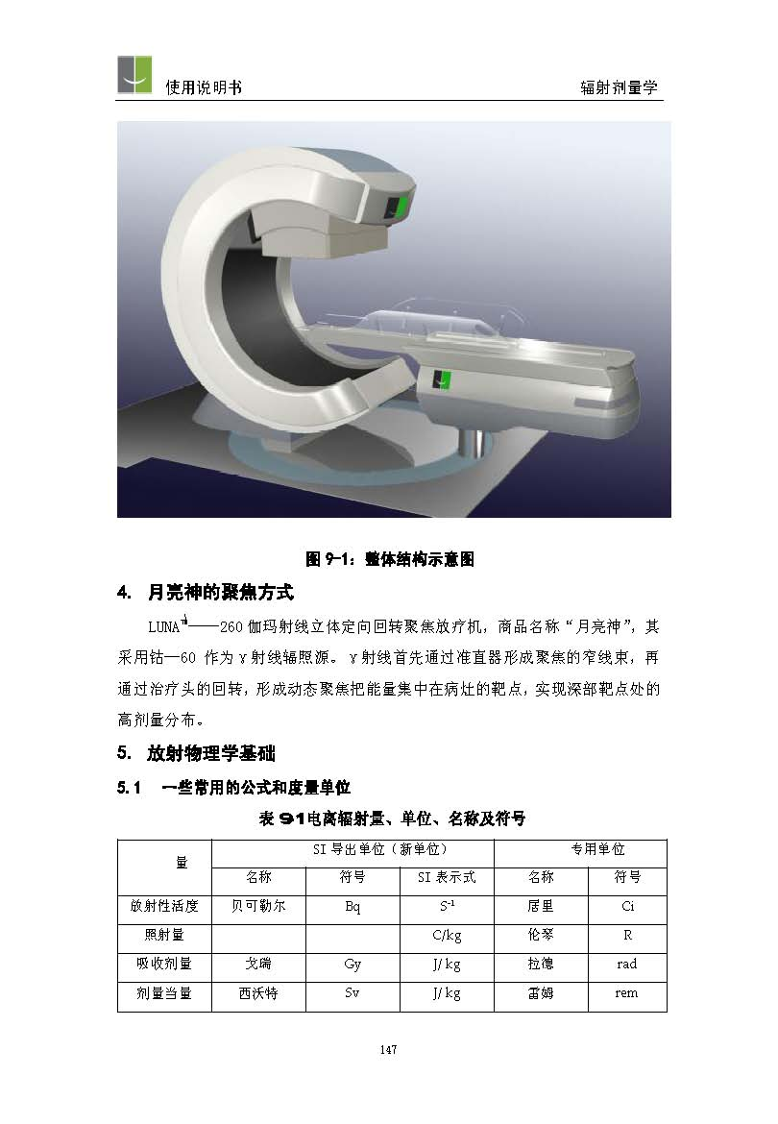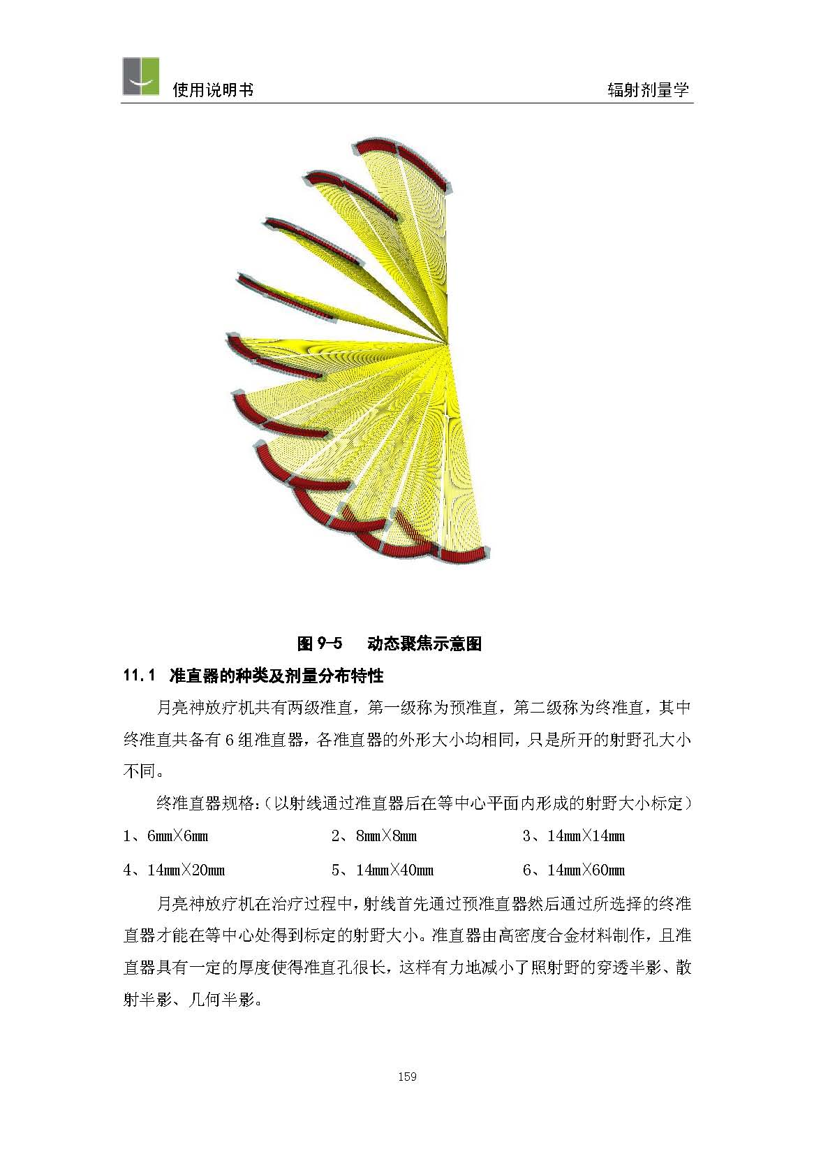
图9-1 伽玛刀整体结构和动态聚焦示意图
设备主体结构：
主要由四部分组成：机座、机架、治疗头以及治疗床。
● 机座：用于支承机身及治疗床。机身与机座间以螺栓联接，治疗床与机座间以转动机构联接。机座用地脚螺栓固定于机坑。
● 机架：用于支承治疗头，并能使治疗头在其圆弧滚动导轨上作回转运动。
● 治疗头：
治疗头内部装有42枚钴-60源。在50°角范围内按中心线对称均分44个位，去掉中间两个位，共设置42个位置放钴源。
准直体在伺服电机驱动下可做直线往复运动。在驱动装置出现运行故障时，备有手动应急装置，以便关闭放射源。
治疗头通过链轮传动装置可在机架的圆弧导轨上作180°回转运动，实现动态聚焦。
● 治疗床：用于承载患者到达指定位置，即病灶区域位于射线焦点上。治疗床可实现三维方向的直线运动以及绕等中心的回转运动（180°）。
电气控制系统：
电气控制系统包括：控制上位机系统、数控执行系统（控制台、电气控制柜、驱动装置等），其系统框图详见图9-2。

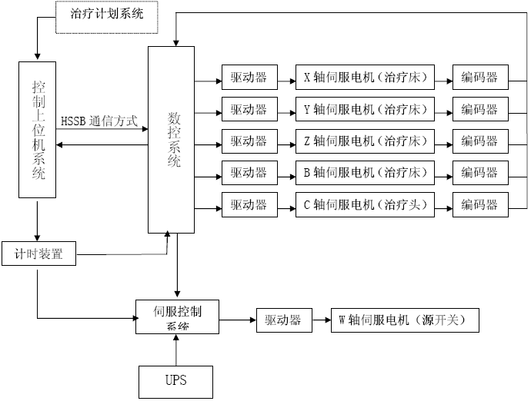
图9-2 电气控制系统框图
安全防护系统：
安全防护系统包括：视频监视系统、对讲系统、辐射剂量报警系统以及一些安全联锁装置等。
● 治疗头与患者相临端设有防撞装置。在治疗头运动过程中，若空档内有物体触及防撞开关，则放射源关闭、治疗头停止运动。
● 设备干涉区设有软/硬件限制，以防发生碰撞。
● 在实际治疗前，操作人员首先模拟治疗过程试运行一次，确保无误后将患者送上治疗床进行治疗。
● 源开关的运动备有手动应急装置，停电时，UPS 供电使源关闭，以备意外发生时能安全屏蔽放射源。
● 设备操作控制部分设有安全联锁控制功能，如在机房门开启状态下，源开关不能打开等。
● 机房内设有辐射安全报警装置，当机房内辐射剂量达到设定值时自动警示。
● 治疗室内三面墙上设有三个紧急停止按钮，当遇有紧急情况时拍下任意一个按钮即可。
治疗计划系统（RTPS）：
治疗计划系统是为临床医生提供的基于断层图像三维重建的数据可视化的交互式工具，能够输入和处理图像数据，确定体表，病变组织（靶区）及体内其它感兴趣组织的几何描述，通过治疗参数的设定、治疗剂量的给定和治疗时间的计算，给出治疗方案，通过三维图像显示和治疗方案模拟，为医生提供治疗方案的直观表示，用多种方法评估治疗方案，并将反映计划结果的计划报告打印输出，同时形成特定格式的计划输出控制文件，供控制上位机使用，对患者进行治疗。其功能如下：
1）图像输入
2）图像归一化
3）感兴趣轮廓勾画
4）三维重建
5）治疗计划方案设计
6）三维剂量计算和方案评估
7）治疗方案输出
8）其它辅助功能
立体定位系统：
为了在治疗过程中对患者进行固定，并获取患者在治疗坐标系中的位置，需配备一套定位及固定装置，这套装置构成了立体定位系统。
立体定位系统分为头部定位系统和体部定位系统。
头部定位系统由治疗床、定位床、立体定位框架、CT/MRI 图框、CT/MRI适配器等组成。
体部定位系统由治疗床、定位床、负压袋、弓形尺、扶手棒等组成。
1.2.3 污染因子
⁶⁰Co衰变时发射γ射线主要能量为1.17MeV和1.33MeV，平均能量为1.25MeV，常温下为固态金属，半衰期为5.26年。
伽玛刀使用⁶⁰Co密封源，在正常运行条件下，不会产生放射性液体和气体。但放射源在自身衰变过程中产生高能量的γ射线，由于γ射线直射和散射作用到屏蔽墙，可能影响外环境的辐射水平。
当关机时，由于该设备本身具有较好的自屏蔽装置，伽玛刀使用的⁶⁰Co密封源产生的γ射线大部分已经被屏蔽掉，机身表面存在散漏射线，且剂量已经很小。设备在关机状态下所发出散漏射线经屏蔽墙屏蔽后，到达墙外的剂量很小，能够满足环境保护的要求。
因此，伽玛刀评价的重点是在开机状态下所发出的γ射线，经过四周屏蔽墙的屏蔽后，对环境所造成影响是否能够满足环境保护的要求。
⁶⁰Co密封源衰减到一定程度后，满足不了治疗要求而退役成为放射性废源时，放射性废源对环境有潜在的影响。
伽玛刀治疗室⁶⁰Co密封源产生的γ射线使空气电离产生少量有害气体，主要是臭氧和氮氧化物。其中臭氧的毒性最大，产额最高，其对人体有一定的危害，而且能使橡胶等材料老化加速。某些氮氧化物与水汽相互作用形成硝酸雾还会腐蚀机房内的设备，并对工作人员和公众造成危害。
1.3 医用直线加速器
1.3.1设备组成与工作原理
医用直线加速器是产生高能电子束和X射线的装置，为远距离治疗机。主要由机架组件、辐射头、水冷系统、速调管、真空系统、充气系统、高压脉冲调制器、栅控电子枪电源、控制柜及操作盒、运控机箱、整机动力配电及低压电源、整机联锁保护电路等组成。从电子枪发射出的同步电子束注入已建立高梯度的驻波加速场中加速，在加速管末端，电子束加速到所需能量后经过漂移管进入270度偏转磁场。在偏转磁场中，电子束偏转270度后由水平入射变为垂直出射，并同时完成聚集和消除能谱色差形成直径2mm左右的平行束流，经过引出窗到达移动靶件处。移动靶件是具有四个工位，可根据治疗需要使电子束轰击合金靶产生X辐射或直接穿透初级散射箔产生电子辐射。典型医用直线加速器示意图及内部结构图见图9-3和图9-4。
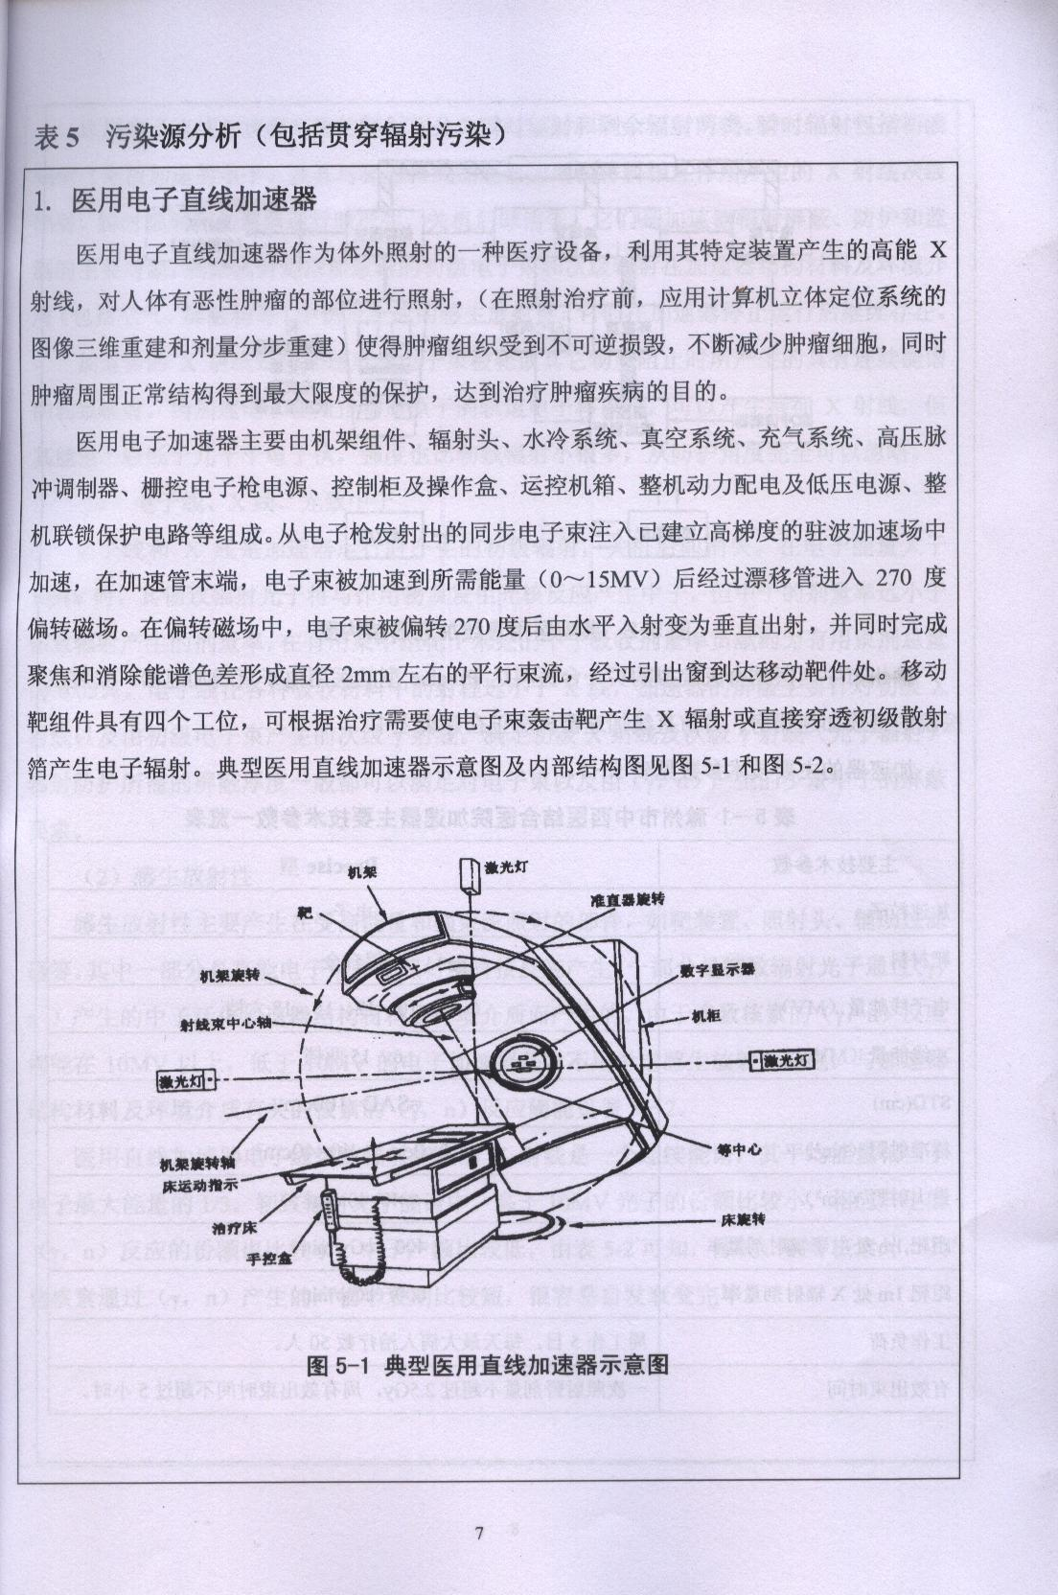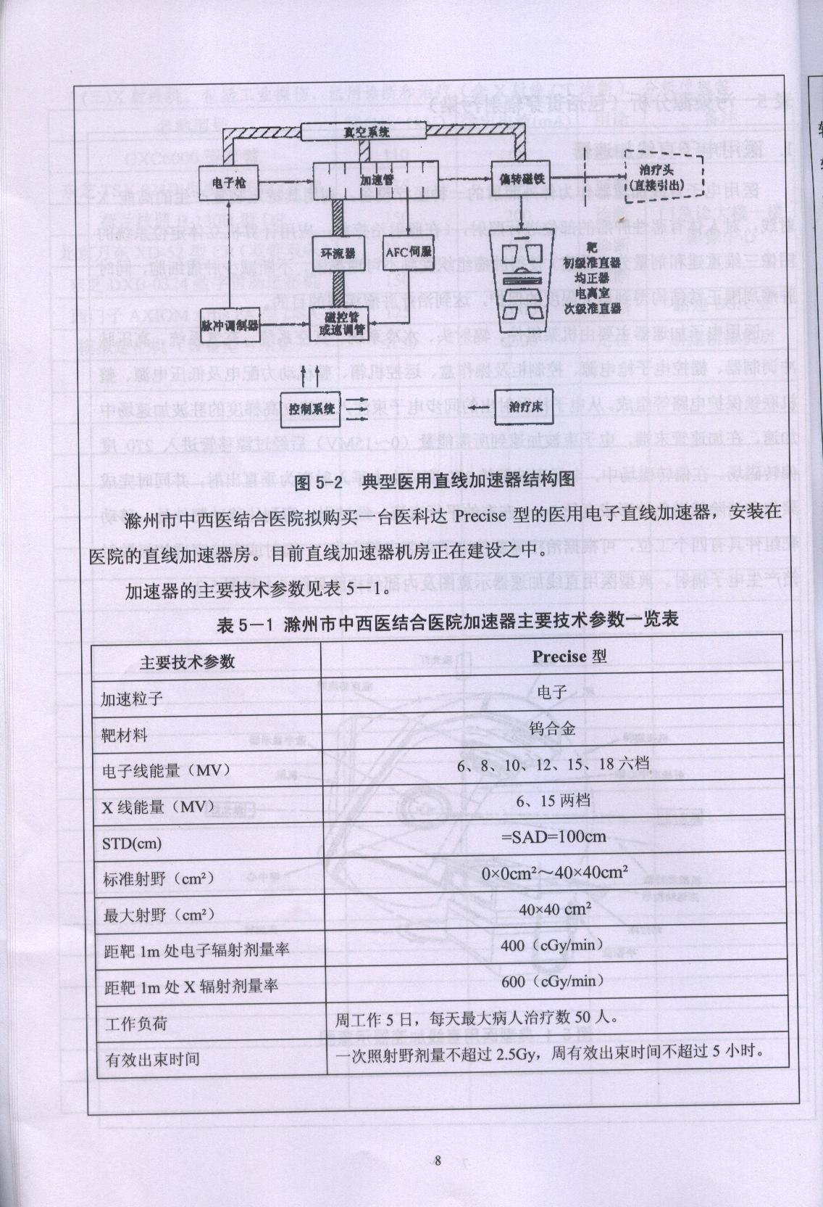
图9-3 典型医用直线加速器示意图 图9-4 典型医用直线加速器结构图
1.3.2 操作流程
1）进行定位：先通过模拟定位机对病变部位进行详细检查，然后确定照射的方向、角度和视野大小，拍片定位。
2）制订治疗计划：根据患者所患疾病的性质、部位和大小确定照射剂量和照射时间。
3）固定患者体位：在利用加速器进行治疗时需对患者进行定位，标记，调整照射角度及射野。
4）开机治疗。
1.3.3 污染因子
1）X射线
由加速器的工作原理可知，医用直线加速器用于X线治疗时，电子枪产生的电子经过加速后，高能电子束与靶物质及其他加速器结构材料相互作用时将产生高能X射线，1m处最大输出量为每分钟不超过600cGy，其可能对工作人员和公众造成危害。这种X射线是随机器的开、关而产生和消失。
2）电子线
加速器用电子束治疗时，电子束不超过18MeV，最大束流强度为每分钟不超过1000cGy。电子束的屏蔽要求远低于高能X线，故在机房屏蔽墙厚度计算时不用考虑，但由于电子束的强度高，若发生人员意外照射，会造成伤害。
1.4 核医学科
芜湖市第一人民医院核医学科规划使用的放射性同位素包括¹³¹I、¹⁸F、^{99m}Tc和⁸⁹Sr，以下对各种核素的应用原理、操作方式以及污染因子进行分析。
1.4.1 ¹³¹I治疗甲亢和甲状腺癌
¹³¹I治疗甲亢和甲状腺癌，直接服用¹³¹I-NaI液体。甲状腺癌治疗一般用于甲状腺已经切除、为防治癌细胞残留的甲状腺癌患者，采取住院治疗，¹³¹I预约定购后直接服用。¹³¹I发生β衰变时伴随发射0.364MeV的γ射线，物理半衰期8天。辐射源项为γ射线、β表面污染、废液、废水和固体废弃物、甲状腺癌患者排泄物以及病人体骨携带的¹³¹I对其他人的照射。
芜湖市第一人民医院核医学科拟每周开展一次“甲亢”和甲状腺癌治疗，甲亢每次治疗的病人数不超过10人，每个病人使用活度约3.7×10⁸ Bq（10mCi），全年按50周计算，即1.85×10¹¹Bq/a。甲癌每人每次平均用量150mCi，年治疗80人次，每周开展一次，一次最多治疗4人次。
1.4.2 PET/CT工作原理及污染因子
PET是英文Positron Emission Tomograpny的缩写。其临床显像过程为：将发射正电子的放射性核素（如¹⁸F等）标记到能够参与人体组织血流或代谢过程的化合物（如脂肪酸、脱氧葡萄糖、氨基酸、核苷等）上，将标有带正电子放射性核素的化合物注射到受检者体内，让受检者在PET的有效视野范围内进行PET显像。放射核素发射出的正电子在体内移动大约1mm后与组织中的负电子结合发生湮灭辐射，产生两个能量相等（511KeV）、方向相反的γ光子。由于两个光子在体内的路径不同，到达两个探测器的时间也有一定差别，如果在规定的时间内（一般为5～15μs），探头系统探测到两个互成180度（士0.25度）的光子时，即为一个符合事件，探测器便分别送出一个时间脉冲，脉冲处理器将脉冲变为方波，符合电路对其进行数据分类后，送入工作站进行图像重建。便得到人体各部位横断面、冠状断面和矢状断面的影像。同时结合应用高档多排CT技术进行精确定位，可精确地提供靶器官的解剖和功能双重信息，并能够独立完成多排螺旋CT的临床影像，大大提高临床使用价值。
PET/CT系统的主要部件包括机架、环形探测器、符合电路、检查床及工作站等。探测系统是整个正电子发射显像系统中的主要部分，它采用的块状探测结构有利于消除散射、提高计数率。许多块结构组成一个环，再由数十个环构成整个探测器。探测晶体将高能光子转换为荧光，PMT将光信号转换成电信号，电信号再被转换成时间脉冲信号，探头层间符合线路对每个探头信号的时间耦合性进行检验判定，排除其它来源射线的干扰，经运算给出正电子的位置，计算机采用散射、偶然符合信号校正及光子飞行时间计算等技术，完成图像重建。重建后的图像将PET的整体分辨率提高到2mm左右。PET采用符合探测技术进行电子准直校正，大大减少了随机符合事件和本底，电子准直器具有非常高的灵敏度（没有铅屏蔽的影响）和分辨率。另外，晶体的大小与灵敏度成正相关性。块状结构的PET探头能进行2D或3D采集。
¹⁸F的衰变方式为β⁺（97.1%）和EC（2.9±2%），半衰期为109.7min，β⁺衰变发射正电子的最大能量为635KeV，平均能量为203KeV，与负电子发生湮灭时发射γ射线，能量为0.511MeV。
PET/CT产生的放射性污染物主要有：¹⁸F衰变产生的γ射线、操作放射性核素产生的医用手套、擦拭纸等放射性固废、洗涤废水和病人注射放射性药物后的排泄物及其冲洗水等放射性废水。
芜湖市第一人民医院核医学科拟一周开展五次PET/CT诊断，一次诊断人数为15人，每个病人平均使用4.44×10⁸ Bq（12 mCi），全年按50周计算，即1.67×10¹² Bq/a。
1.4.3 SPECT工作原理及污染因子
SPECT即单光子发射型计算机断层显像（Single photon emission computed tomography，简称SPECT）。SPECT是在γ照相机的基础上发展起来的核医学影像设备，它实际上是在一台高性能γ照相机的基础上增加了探头旋转装置和图像重建的计算机软件系统，因此其基本机构主要由探头、旋转运动机架、计算机及其辅助设备等三大部分构成，其中SPECT的探头结构也由准直器、晶体、光导、光电倍增管组成，其外形可以是圆形、方形或矩形，有单探头、双探头或多探头等不同类型。SPECT的探头借助运动机架围绕身体或受检器官旋转360°或180°进行完全角度或有限角度的放射性探测，从多角度、多方位采集一系列平面影像，然后利用专用的计算机软件处理重建为三维数据，根据需要可获得脏器的水平切面、冠状切面、矢状切面或任一角度的体层影像，清除了不同体层放射性的重叠干扰，可以单独观察某一体层内的放射性分布，这不仅有利于发现较小的异常和病变，还使得局部放射性核素定量分析进一步精确。SPECT同时兼有平面显像、动态显像、断层显像和全身显像的功能，因而成为当今临床核医学的主流设备。
SPECT/CT是将SPECT和CT这两种设备安装在同一个机架上，两种显像技术的定位坐标系统相互校准，在两次扫描期间患者处于同一个检查床上且保持体位不变，可以防止因患者移位产生的误差，在一定程度上也解决了时间配准的问题。通过SPECT/CT图像融合技术，可以将SPECT灵敏反映体内组织器官生理、生化和功能的变化与CT提供的精确的解剖结构信息相结合，真正实现了功能、代谢、生化影像与解剖结构影像的实时融合，为临床提供了更加全面、客观、准确的诊断依据。
基本原理是：当某种放射性核素或其标记物通过注射或口服等方式进入体内后，依其化学及生物学特性不同，随血流等进入某些特定的组织器官，参与或模仿某些生命物质在人体内的病理生理、引流代谢的过程。由于正常组织和病变组织在这个过程中的差异，使其聚集这种放射性核素或其标记物的能力发生了变化。利用发射型计算机断层显像装置来探测这种放射性核素发射的γ射线在体内的分布状态并还原成图像，其影像不仅可以显示脏器和病变组织的位置、形态、大小等解剖结构，更重要的是可以显示脏器的功能、代谢情况，提供有关脏器的血流、功能、代谢和引流等方面定性的和定量的信息。而血流、功能和代谢的异常，常是疾病的早期变化，出现在形态结构发生改变之前，因此，SPECT放射性核素显像有助于疾病的早期诊断。
本项目SPECT/CT主要使用含单光子核素^{99m}Tc药物进行显像。^{99m}Tc为纯γ光子发射体，方便易得，几乎可用于人体各重要脏器的形态和功能显像，是显像检查中最常用的放射性核素。目前全世界应用的显像药物中，^{99m}Tc 及其标记的化合物占80%以上，广泛用于心、脑、肾、骨、肺等多种脏器疾患的显像检查。
SPECT显像用放射性核素特性见表9-2。
表9-2 SPECT 显像用核素特性一览表
核素 | 半衰期 | 衰变类型  及分支比（%） | 主要α、β辐射能量（keV）与绝对强度（%） | 主要γ、X 射线能量  （keV）与绝对强度（%） |  | 空气比释动  能率常数（Gy•m²•Bq⁻¹•h⁻¹）
^{99m}Tc | 6.02h | IT(100) | / |  | 140.511(88.5) | 1.8E-14
⁹⁹Mo-^{99m}Tc发生器是SPECT显像中最常使用的核素发生器，也是目前芜湖市第一人民核医学科使用的唯一一种核素发生器。长半衰期的母体核素⁹⁹Mo（半衰期66h）不断地衰变产生短半衰期的子体核素^{99m}Tc（半衰期6.02h）。通过定时淋洗发生器，可不断获得用于SPECT显像的核素^{99m}Tc。⁹⁹Mo衰变方式为β衰变，衰变时除发射β⁻射线外还发射γ射线，而^{99m}Tc的主要衰变方式为同质异能跃迁，同时发射γ射线。
由于⁹⁹Tc的半衰期长达2.13×10⁵年，远远大于⁹⁹Mo和^{99m}Tc的半衰期，⁹⁹Tc在洗脱液中放射性贡献极小，因此用^{99m}Tc标记物进行SPECT过程中⁹⁹Tc的放射性可以忽略不计。由此可见，用^{99m}Tc标记物进行SPECT过程中对工作环境造成的影响主要是⁹⁹Mo-^{99m}Tc发生器本身，洗脱出来的^{99m}Tc标记溶液和注射标记液后的病人对工作人员的γ外照射，^{99m}Tc洗脱液操作过程中对工作台面、地面等造成表面污染。对环境潜在影响最大的是SPECT过程中产生的放射性废液，包括洗脱出来未用完的残夜。固态放射性废物主要是旧的⁹⁹Mo-^{99m}Tc发生器、一次性注射器、医生操作带的手套等，使用完毕的钼-锝柱由供源厂家回收，不进入环境。
^{99m}Tc是非挥发性物质，在操作过程中无溶液的挥发，因此，无放射性气体污染。但是放射性药物的分装、取药可能存在洒出溶液的危险，为安全起见，操作通常都在通风柜内进行。
因此，用^{99m}Tc标记SPECT项目污染因子是：γ射线、β表面污染、废液、含^{99m}Tc的废水和固体废弃物。
芜湖市第一人民医院核医学科拟一周开展五次^{99m}TcSPECT诊断，一次诊断人数为15人，每个病人平均使用7.4×10⁸ Bq（20mCi），全年按50周计算，即2.775×10¹² Bq/a。
1.4.4 ⁸⁹SrCl₂治疗转移性骨肿瘤
⁸⁹Sr是纯β射线体，不伴γ射线，其发射的β射线能量较高，在骨组织内的射程为3mm。用于治疗的⁸⁹SrCl₂是直接进行静脉注射，每份用于治疗的放射性液体由供应商事先分装，预约病人后发货，治疗时不需再分装，可门诊治疗。
⁸⁹Sr治疗对工作环境造成的影响主要是注射过程中对操作台面、地面可能造成的β表面污染。
⁸⁹Sr治疗对环境潜在的影响是⁸⁹Sr使用过程中产生的放射性废水，主要是病人排泄物；产生的固体废弃物是医生操作戴的手套、一次性注射器等。封装放射性药物的铅罐由供应商回收，不会进入环境。
因此，⁸⁹Sr治疗的污染因子是：β表面污染、含⁸⁹Sr的废水和固体废弃物。
芜湖市第一人民医院核医学科拟每周开展一次⁸⁹Sr试剂治疗，一天最多治疗病人数为2人，每个病人平均使用1.48×10⁸ Bq（4mCi），全年按60个病人计算即8.88×10⁹Bq/a。
表9-3 芜湖市第一人民医院核医学科使用的核素详细信息
核素  名称 | 操作  方式 | 每天最多人次 | 每人用量 | 每天最大用量 | 治疗周期 | 年病人数 | 年用量
¹³¹I | 口服  简单操作 | 10（甲亢） | 3.7×10⁸ Bq  （10mCi） | 3.7×10⁹ Bq | 每周一次 | 500 | 1.85×10¹¹Bq
¹³¹I | 口服  简单操作 | 4（甲癌） | 5.55×10⁹ Bq  （150mCi） | 2.22×10¹⁰ Bq | 每周一次 | 80 | 4.44×10¹¹ Bq
¹⁸F | 静脉注射 | 15 | 4.44×10⁸ Bq  （12mCi） | 6.66×10⁹Bq | 每周五次 | 3750 | 1.67×10¹²Bq
^{99m}Tc | 静脉注射 | 15 | 7.4×10⁸ Bq  （20mCi） | 1.11×10¹⁰ Bq | 每周五次 | 3750 | 2.775×10¹²  Bq
⁸⁹Sr | 静脉注射 | 2 | 1.48×10⁸ Bq  （4mCi） | 2.96×10⁸ Bq | 每周1次 | 60 | 8.88×10⁹Bq
注：每年按12个月或50周计。
污染因子和污染途经：
1、正常工况
芜湖市第一人民医院儿科项目新增医疗设备产生的污染因子分为放射性污染因子和非放射性污染因子。放射性污染因子主要为X射线、电子线等；非放射性污染因子主要包括运行期加速器机房内产生O₃和NO_{X}等，详见表9-4。

表9-4 正常工况下污染因子及污染途径
序号 | 污染源 | 污染因子 |  | 污染途径
1 | 伽玛刀 | 放射性 | 废源 | 对工作人员及周围公众造成外照射
1 | 伽玛刀 | 放射性 | γ射线 | 对工作人员及周围公众造成外照射
1 | 伽玛刀 | 非放射性 | O₃及NO_{X} | 空气流通扩散对工作人员、周边公众以及设施的损伤
2 | 医用电子直线加速器 | 放射性 | X射线、电子束 | 对工作人员及周围公众造成外照射
2 | 医用电子直线加速器 | 非放射性 | O₃及NO_{X} | 空气流通扩散对工作人员、周边公众以及设施的损伤
3 | 核医学科（¹³¹I、¹⁸F、^{99m}Tc、⁸⁹Sr） | β表面污染、γ 射线、X射线、放射性废液和固体废弃物 |  | 对工作人员及周围公众造成  内、外照射
2、事故工况
2.1伽玛刀
事故工况主要指设备运行发生故障、操作人员失误、断电事故、地震灾害事故及辐射安全联锁失效、源被卡住等情况可能使人员受到意外照射事故。事故工况下产生的污染物和污染途径与正常工况下相同。
2.2医用直线加速器
加速器最大可能事故通常是联锁系统失效，治疗室防护门打开，而加速器仍然处于工作状态。此时如果医务人员或其他病人误入机房，或者当医务人员或病人陪护人员尚未离开机房时，可能会造成这些人员受到不必要的射线照射。事故工况下主要辐射污染因子为X射线和电子线。
从理论上讲，发生上述这种事故的几率极小，为防止事故的发生，在设备调试过程中要注意安全联锁设施的可靠性与稳定性，使用过程中要经常定期检查和维护联锁系统及安全保障系统，仪器操作人员应严格按照操作规程进行运行操作，每次开机前必须确认机房内无人员时，才能进行开机运行。
2.3 核医学科
表9-5 核医学科事故情况下污染因子及污染途径
名称 | 事故类型 | 辐射源项 | 影响途经 | 影响程度
¹³¹I  ¹⁸F  ⁸⁹Sr | 未对用药后的病人加以管理 | γ射线 | 外照射 | 使其它近距离接触病人的人员受到一些不必要的照射，对环境影响较小
¹³¹I  ¹⁸F  ⁸⁹Sr | 违反实验室操作规程或误操作 | 放射性沾污物 | 工作场所受到污染 | 工作人员清洗污染场所受到一定量的外照射，并可能产生内照射，大量清洗废水外排
¹³¹I  ¹⁸F  ⁸⁹Sr | 废弃物未按规定储存到期即处理 | 放射性沾污物 | 扩大  污染面 | 违反管理要求，可能使其它普通污染受到放射性沾污，对环境造成影响
¹³¹I  ¹⁸F  ⁸⁹Sr | 被盗或丢失 | β、γ射线 | 外照射  内照射 | 操作溶液的人员受到照射，并可能产生内照射，环境受到放射性污染
2.4 事故工况下的污染防治措施
操作人员违反实验室操作规程或操作不慎打翻药物时，立即用吸水纸和干棉布擦拭，擦拭完后再用湿的的棉布擦拭，同时将被放射性沾污的吸水纸和棉布作为放射性废物单独存放，待肉眼确认操作台或地面无药物时，须及时用表面沾污仪进行检测，达标后，才能继续下一步工作。
伽马刀若出现卡源事故，放射工作人员可立即进入治疗室，用手摇装置将放射源关闭，再找有资质的专业人员进行设备的修理。
医务人员在发现联锁装置失效或开机时机房内有其他人员时，应立即切断电源，阻止X射线进一步照射。同时医务人员在日常的工作中必须严格按照X射线装置操作程序进行诊断，防止事故照射的发生，避免工作人员和公众接受不必要的辐射照射。并且，工作人员每次上班时首先要检查防护门上的灯光警示装置是否正常。如果失灵，应立即修理，恢复正常。
按照《放射性同位素与射线装置安全和防护条例》第四十二条和原国家环境保护
总局 环发【2006】145 号文件之规定，发生辐射事故时，事故单位应当立即启动本单位的辐射事故应急方案，采取必要防范措施，并在2小时内填写《辐射事故初始报告表》，向当地环境保护部门报告，涉及人为故意破坏的还应向公安部门报告，造成或可能造成人员超剂量照射的，还应同时向当地卫生行政部门报告。

表10 辐射安全与防护
项目安全设施：
芜湖市第一人民医院儿科项目新增医疗设备已（拟）采取的污染防治措施见表10-1。
表10-1 污染防治措施
项目 |  | 已（拟）采取措施
辐射安全管理机构 |  | 建立了以行政主管领导为第一责任人的安全管理机构，医院应根据核技术应用情况及时对已有辐射防护安全工作领导小组成员作相应调整，配备经过相关部门培训合格的辐射防护技术人员。
防护措施 | 伽马刀 | 伽玛刀治疗室拟设置在拟建放射肿瘤科，其屏蔽墙及顶棚设计均采用混凝土结构，迷道内墙厚750mm，迷道外墙与加速器机房共用，墙厚为1400mm，西面屏蔽墙厚1000mm，南面屏蔽墙厚1150mm，北面屏蔽墙厚700mm，顶厚1400mm。伽玛刀治疗室长7.5m，宽5.7m，高4.4m，拟安装不小于10mm铅当量防护门。
防护措施 | 医用直线加速器 | ①医用直线加速器机房位于儿童医疗大楼地下一层放射肿瘤科，机房采用密度为2.35g/cm³混凝土浇筑。加速器机房东侧和西侧主屏蔽墙厚为2.7m，次屏蔽墙厚为1.5m，顶部主屏蔽墙为2.4m，次屏蔽墙为1.3m，北侧和南侧屏蔽墙厚为1.5m，迷道位于治疗室西侧，迷道内墙为西侧主屏蔽墙，迷道外墙厚为1.4m。  ②迷道门采用含铅防护门（铅当量不少于10mm），拟设置门机联锁装置；  ③采用机械排风排除机房内O₃及NO_{X}气体，保证机房每小时通风换气次数不少于4次。
防护措施 | 核医学科 | PET/CT和SPECT机房：四周墙体为24cm的实心砖墙外加2mm的铅板进行防护，实心砖墙和铅板的密度分别为1.65g/cm3和11.3g/cm3，楼板为300mm的混凝土，防护门铅当量为8mm、观察窗铅玻璃铅当量为10mm，注射窗口铅当量为20mm。  甲癌病房：四周墙体为24cm的实心砖墙外加2mm的铅板进行防护，实心砖墙和铅板的密度分别为1.65g/cm3和11.3g/cm3，楼板为300mm的混凝土。  分源淋洗（注射室）：四周墙体为24cm的实心砖墙外加2mm的铅板进行防护，楼板为300mm的混凝土，防护门采用6mm铅当量铅门，窗口采用10mm铅当量铅玻璃做防护。  吸碘实验室和运动检测室：四周墙体为24cm的实心砖墙外加2mm的铅板进行防护，楼板为300mm的混凝土。
安全措施 |  | 医用直线加速器机房和伽马刀机房拟安装联锁装置，在控制室和机房内设备上设有急停按钮、电视监控系统和双向对讲机
 |  | 机房外拟张贴电离辐射警告标志、安装工作指示灯
 |  | 在控制室内墙面张贴工作制度及相关操作流程
个人防护 |  | 辐射工作人员均参加辐射安全与防护培训，考核合格后上岗
 |  | 购置剂量报警仪
 |  | 辐射工作人员均佩戴个人剂量计，开展个人剂量监测，
 |  | 医院已配备铅橡胶围裙、铅橡胶颈套、铅橡胶帽子、铅防护眼镜、铅橡胶手套以及铅悬挂防护屏、铅防护吊帘、床侧防护帘、床侧防护屏、移动铅防护屏风等，个人防护上已配备铅橡胶性腺防护围裙（方形）或方巾、铅橡胶颈套、铅橡胶帽子等
管理制度 |  | 已制定日常监测方案、岗位职责、操作流程、辐射防护和安全保卫制度、设备检修维护制度、人员培训计划、辐射事故应急预案等辐射安全管理制度，在本项目投入运行后应补充完善以上制度
三废治理 |  | 本项目产生的废水依托医院的污水处理站处理，达标排放；医疗垃圾及生活垃圾均依托医院垃圾处理措施，本项目加速器机房和伽马刀机房排风次数约为5次，满足 “治疗室通风换气次数应不小于4次每小时”的要求。

监测计划：
1、外部监测计划
1）委托有资质的单位定期对项目周围环境辐射剂量率进行监测，周期：1～2次／年；
2）定期请有资质的单位对产生辐射的仪器设备进行防护监测，包括仪器设备防护性能的检测；
3）出现放射事故，及时申报市环保行政主管部门和相关部门，进行现场监测。
2、内部监测计划
目前，芜湖市第一人民医院为对辐射工作人员所受辐射剂量进行控制，制定了个人剂量监测方案，并委托合肥金浩峰生物科技有限公司进行个人剂量监测，现有辐射工作人员均配带了个人剂量计。目前，医院已制定辐射工作场所及周围辐射水平日常监测计划，且配备1台X-γ辐射剂量巡测仪（应再配备X-γ辐射剂量报警仪，并定期对监测设备进行刻度），评价单位建议完善的日常监测计划见表10-2。
表10-2 日常监测计划
监测场所 |  | 监测项目 | 评价指标 | 监测频次
医用直线加速器和伽马刀机房 | 机房控制室 | X-γ剂量率 | 与日常监测数据相当，无异常 | 每季度1次，发现异常时适当增加监测频次
医用直线加速器和伽马刀机房 | 机房防护门外 | X-γ剂量率 | 与日常监测数据相当，无异常 | 每季度1次，发现异常时适当增加监测频次
医用直线加速器和伽马刀机房 | 机房屏蔽墙外 | X-γ剂量率 | 与日常监测数据相当，无异常 | 每季度1次，发现异常时适当增加监测频次
医用直线加速器和伽马刀机房 | 候诊区 | X-γ剂量率 | 与日常监测数据相当，无异常 | 每季度1次，发现异常时适当增加监测频次
核医学科 | 分源淋洗室、甲测室、注射室、储源室、病房和候诊、控制室和医生办公室、扫描室等 | X-γ剂量率 | 参考当地背景水平，测量值不应明显升高 | 每月1次，发现异常时适当增加监测频次
核医学科 | 工作台、设备、墙壁、地面 | 表面沾污 | 满足GB18871-2002附录B2要求 | 每次操作使用放射性物质结束后
工作人员 |  | 个人累积剂量 | 工作人员年剂量当量控制在5mSv以内 | 一般为30天  最长不应超过90天

表11 环境影响分析
建设阶段对环境的影响：
该项目核医学科、放射肿瘤科的建设属于芜湖市第一人民医院二期工程（儿科建设项目）建设内容，建设项目已取得芜湖市环保局关于儿科建设项目的环评审批意见（见附件），故本项目施工期的环境影响不再叙述。
运行阶段对环境的影响：
1、非放射性环境影响分析
根据医院提供的资料污水处理站的设计处理量为1200m³/日，根据新建项目环境影响报告书分析非本项目污水产生量处理量为798.17m³/日，本项目每日新增的废水量为1.61m³，污水处理站拥有处理本项目污水的能力，且能达标排放，所以本项目产生的废水依托医院的污水处理站处理是可行的。
本项目固体废弃物主要为工作人员产生的生活垃圾及医疗过程中产生的医疗垃圾，本项目年增加固废为12.8t/a。医疗垃圾及生活垃圾均依托医院垃圾处理措施。本项目生活垃圾依托医院现行固体废物处理措施处理是可行的。

1.1 大气环境影响分析
本项目加速器机房排风机排风量为1440m³/h，机房体积为324m³，排风次数约为5次，满足《电子加速器放射治疗放射防护要求》（GBZ126-2011）“治疗室通风换气次数应不小于4次每小时”的要求。

1.2 声环境影响分析
根据下列公式计算出噪声经过距离衰减后到达院区围墙外的A声压级贡献值。
$$L_{A}=L_{\text{Aw}}−\text{20}\text{lg}r−8$$
式中：$L_{A}$— A声压级，dB（A）；
$L_{\text{Aw}}$—噪声源A声功率级，dB（A）；
$r$— 噪声源距预测点距离，m。
对照以上公式，结合院区平面布置图，夜间肿瘤治疗中心不运行，本项目院区围墙外噪声昼间贡献值预测详见表11-1。

表11-1 对院区围墙外噪声昼间贡献值预测情况一览表
参数 | 东侧围墙 |  | 西侧围墙 |  | 南侧围墙 |  | 北侧围墙
参数 | 距离m | 噪声值dB（A） | 距离m | 噪声值dB（A） | 距离m | 噪声值dB（A） | 距离m | 噪声值dB（A）
排风机 | 202 | 27.9 | 368 | 22.7 | 100 | 34.0 | 244 | 26.3
贡献值 | / | 27.9 | / | 22.7 | / | 34.0 | / | 26.3
厂界背景值（昼间） | / | 45.3 | / | 49.0 | / | 42.5 | / | 45.1
厂界预测值 | / | 45.4 | / | 49.0 | / | 43.1 | / | 45.2
注：背景值为院区新建项目环评围墙外的噪声昼间预测值。
由计算结果可知，本项目运行后对院区围墙外噪声昼间的预测值为43.1～49.0dB（A），夜间放射肿瘤科不运行，不会改变院区环评的影响预测结果，本项目运行期四侧院界噪声预测值满足《工业企业厂界环境噪声排放标准》（GB12348-2008）2类标准的限值要求。
2、放射性环境影响分析
2.1伽玛刀环境影响分析
项目使用型号为LUNATM-260型伽玛射线立体定向回转聚焦放疗机，参数如下：
● 放射源：⁶⁰Co；
● 总装源量：6000Ci；
● 射线能量：γ射线主要能量为1.17MeV和1.33MeV，平均能量为1.25MeV；
● 放射源与焦点的距离：469mm；
在非治疗状态下，距治疗头表面5cm处任何位置的吸收剂量率小于等于200μGy/h；距治疗头表面1m处任何位置的吸收剂量率平均值小于等于10μGy/h，最大值小于等于50μGy/h；在治疗状态下，治疗靶区截面最大为14×60mm²，最大治疗剂量率为3Gy/min。
伽玛刀治疗室屏蔽设计：
伽玛刀治疗室拟设置在拟建放射肿瘤科，其屏蔽墙及顶棚设计均采用混凝土结构，迷道内墙厚750mm，迷道外墙与加速器机房共用，墙厚为1400mm，西面屏蔽墙厚1000mm，南面屏蔽墙厚1150mm，北面屏蔽墙厚700mm，顶厚1400mm（原图纸顶厚1000mm，经计算顶上剂量率为69.4μGy/h，不能满足标准要求，与医院协商后，同意在后期建设时顶厚增加到1400mm）。伽玛刀治疗室长7.5m，宽5.7m，高4.4m，拟安装不小于10mm铅当量防护门。伽玛刀治疗室楼顶无建筑物，通风道及穿墙管道均采用迷道式设计。拟建放射肿瘤科的具体位置详见附图2所示，其平面布局见图11-1。
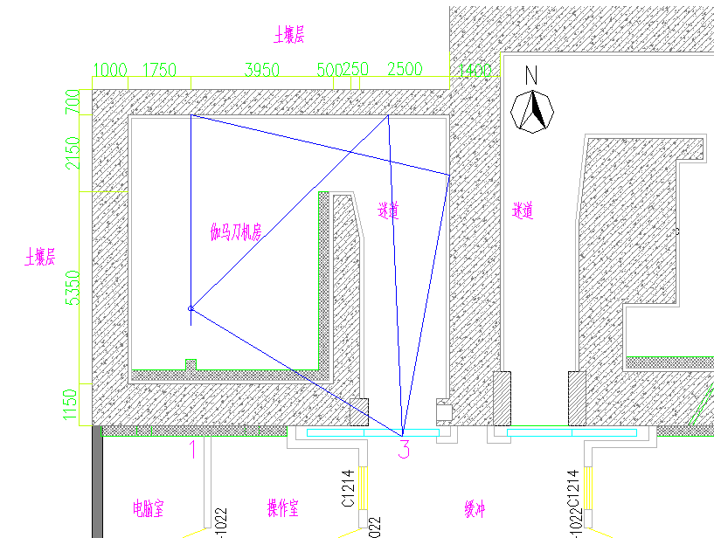
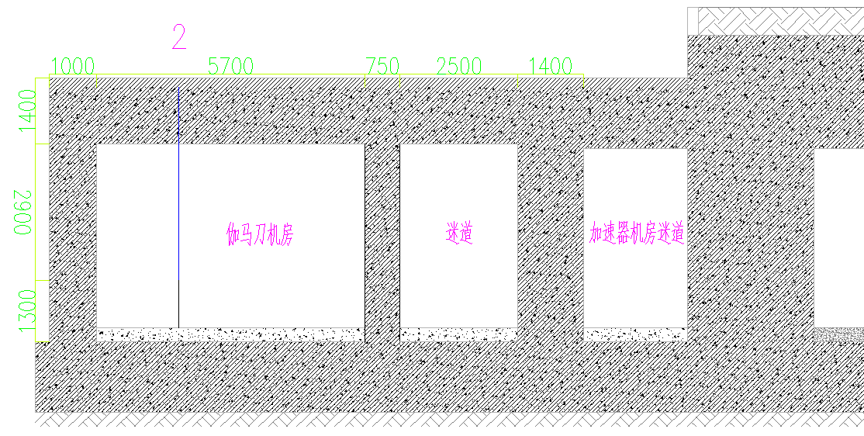
注：摆位时医生与治疗头的距离平均约1m，设为预测点4。
图11-1 伽玛刀治疗室平面布局示意图
2.1.1辐射环境影响分析
此评价报告对伽马刀机房屏蔽效果的评述，依据NCRP REPORT No.151中推荐的计算模式及相关参数。
（1）初始射线辐射影响分析（主射束朝向北侧和顶上）
初始射线所致屏蔽墙外各预测点剂量率计算公式：
（1）
式中：$t$—预测点剂量率，μGy/h；
$t$—屏蔽减弱因子；
$t$—核素的比释动能常数，mGy·GBq⁻¹·m²·h⁻¹；
$t$—源强总活度，GBq；
d—点源到墙外各预测点的距离，m；
TVL—十值层厚度，mm；
$t$—屏蔽层厚度，mm。
初始射线辐射对机房外环境的附加剂量率预测结果见表11-2。
表11-2 初始射线所致屏蔽墙外各预测点剂量率预测结果
点位 | $$t$$ | $$t$$ | d | $$t$$ | TVL | B | （μGy/h）
2 | 2.22×10⁵ | 0.35 | 4.4 | 1400 | 210 | 1.73×10⁻⁵ | 0.86
（2）散射射线辐射影响分析
1）经患者散射到各预测点的剂量率可按下式进行预测计算：
（2）
式中：—预测点剂量率，mGy/h；
—患者使初级辐射散射到某一角度的散射比，取值参考NCRP REPORT No.151中TableB.8b；
—患者对初级辐射的散射面积，m²；
—放射源至患者的距离，取0.469m；
—患者至各预测点的距离，m；
TVL—十值层厚度，mm，取值见TableB.5a。
经患者散射到各预测点的剂量率预测结果见表11-3。

表11-3 经患者散射到各预测点的剂量率预测结果
点位 |  |  |  | S₀ | d₀ | d₁ | $$t$$ | TVL | B | （μGy/h）
1 | 2.22×10⁵ | 0.35 | 10.2×10⁻⁴ | 8.4×10⁻² | 0.469 | 3.85 | 1150 | 210 | 3.34×10⁻⁶ | 6.82×10⁻³
2 | 2.22×10⁵ | 0.35 | 12.0×10⁻⁴ | 8.4×10⁻² | 0.469 | 7.15 | 1400 | 190 | 4.28×10⁻⁸ | 2.98×10⁻⁵
3 | 2.22×10⁵ | 0.35 | 11.5×10⁻³ | 8.4×10⁻² | 0.469 | 4.40 | 1700 | 150 | 4.64×10⁻¹² | 8.18×10⁻⁹
2）经患者散射通过迷道到达迷道入口的剂量率可按下式进行预测计算：
$\begin{aligned}H_{S}=\frac{\text{BAΓ}α_{0}S_{0}α_{1}S_{1}}{d_{0^{2}}d_{1^{2}}d_{2^{2}}} \\ B={\text{10}}^{−\frac{t_{\text{battier}}}{\text{TVL}}}\end{aligned}$ （3）
式中：—预测点剂量率，μGy/h；
—各散射面使射线散射到某一角度的散射比，取值参考NCRP REPORT No.151中TableB.8b；
—散射面的面积，m²；
、—前一散射面到后一散射面的距离，m。
经病人散射通过迷道到达迷道入口的剂量率预测结果见表11-4。
表11-4 经患者散射通过迷道到达迷道入口的剂量率预测结果
点位 |  |  |  | S₀ |  | S₁ | d₀ | d₁ | d₂ | $$t$$ | TVL | B | H_{S}  （μGy/h）
3 | 2.22  ×10⁵ | 0.35 | 10.2  ×10⁻⁴ | 8.4  ×10⁻² | 2.20  ×10⁻² | 14.06 | 0.469 | 7.69 | 9.26 | 10 | 5 | 0.01 | 1.85×10⁻²
（3）漏射线辐射影响分析
1）摆位医务人员所受剂量当量分析
考虑到技师对病人进行摆位时，距离伽玛刀表面很近，因此忽略剂量的距离衰减，则技师摆位时所在位置的最大吸收剂量率取50μGy/h，根据《X、γ射线头部立体定向外科治疗放射卫生防护标准》（GBZ168-2005）的规定，“非治疗状态下设备周围的杂散辐射水平：距设备外表面60cm处的剂量率小于等于20μGy/h”，保守估计，本次按最大吸收剂量率50μGy/h计算，假设技师摆位时间平均为2min/位病患，对于摆位技师来说，本项目建议的管理限值为5mSv/a，因此一位摆位技师一年最多可以摆位3000人次，按照每位病人平均治疗10次计算，每位摆位技师可摆位300位病人，摆位技师按要求需要两人同时参加摆位，医院预计年治疗病人600人，则医院应配备至少4名伽玛刀技师。
2）漏射线所致屏蔽墙外各预测点剂量率可按下式进行预测计算：
（4）
式中：—各预测点剂量率，μGy/h；
—取设备面表1m处的最大剂量率，即：50μGy/h。
漏射线所致屏蔽墙外各预测点剂量率预测结果见表11-5。
表11-5 漏射线对治疗室外剂量当量计算参数及结果
点位 |  |  |  |  |  | （μGy/h）
1 | 50 | 3.38 | 1150 | 210 | 3.34×10⁻⁶ | 1.46×10⁻⁵
2 | 50 | 6.68 | 1400 | 210 | 2.15×10⁻⁷ | 2.41×10⁻⁷
3 | 50 | 3.93 | 1700 | 210 | 8.03×10⁻⁹ | 2.60×10⁻⁸

3）经迷道散射到达迷道入口的剂量率可按下式进行预测计算：
$\begin{aligned}H_{L}=\frac{{\text{BH}}_{0}α_{1}S_{1}}{d_{0^{2}}d_{1^{2}}} \\ B={\text{10}}^{−\frac{t_{\text{battier}}}{\text{TVL}}}\end{aligned}$ （5）
式中：—预测点剂量率，μGy/h；
—散射面使射线散射到某一角度的散射比，取值参考NCRP REPORT No.151中TableB.8b；
—散射面的面积，m²；
、—前一散射面到后一散射面的距离，m。
经病人散射通过迷道到达迷道入口的剂量率预测结果见表11-6。
表11-6 漏射通过迷道到达迷道入口的剂量率预测结果
点位 | H₀ |  | S₁ | d₁ | d₂ | $$t$$ | TVL | B | H_{L}  （μGy/h）
3 | 50 | 1.10  ×10⁻² | 14.06 | 7.69 | 9.26 | 10 | 5 | 0.01 | 1.53×10⁻⁵

（4）辐射环境影响分析小结
在非治疗状态下，主要考虑伽马刀泄漏辐射对环境的影响。泄漏辐射经屏蔽衰减和距离衰减后，对治疗室外环境产生影响。伽马刀机头泄漏辐射对伽马刀治疗室周围（含顶部）的附加剂量率不大于1.94×10⁻⁵μGy/h。
在治疗状态下，有用束（准直束）汇聚于焦斑发出散射线，散射线照射到治疗室的墙壁和顶棚，贯穿墙壁或再次散射后贯穿治疗室屏蔽物到达外环境。综合考虑直射辐射、散射辐射和泄漏辐射的贡献，伽马刀治疗室周围（不含顶部）的附加剂量当量率不大于1.85×10⁻²μSv/h，顶部的附加剂量当量率为7.75μSv/h。
医院伽马刀治疗室建成投入使用后，预计每周平均治疗病人为120人次，每人次的平均出束时间约为20分钟，因此伽马刀的年工作时间为2000小时。根据表11-2～表11-6的计算结果，推算得到放射工作人员和公众的年剂量，结果详见表11-7。
表11-7 放射工作人员和公众的年剂量预测结果
点位 | 直射和散射剂量率  （μGy/h） | 时间  （h） | 居留  因子 | 直射和散射年剂量  （mSv） | 漏射  剂量率  （μGy/h） | 时间  （h） | 居留  因子 | 漏射  年剂量  （mSv） | 总剂量率  （μGy/h） | 总年剂量  （mSv）
1 | 6.82×10⁻³ | 2000 | 1 | 1.36×10⁻² | 1.46×10⁻⁵ | 8760 | 1/16 | 7.99×10⁻⁶ | 6.83×10⁻³ | 1.36×10⁻²
2 | 0.86 | 2000 | 1/16 | 5.38×10⁻² | 1.94×10⁻⁵ | 8760 | 1/16 | 1.06×10⁻⁵ | 8.60×10⁻¹ | 5.38×10⁻²
3 | 1.85×10⁻² | 2000 | 1/4 | 9.25×10⁻³ | 1.53×10⁻⁵ | 8760 | 1/4 | 3.35×10⁻⁵ | 1.85×10⁻² | 9.28×10⁻³

由表11-7可见，伽马刀治疗室周围（含顶部）的附加剂量率最大为8.60×10⁻¹μGy/h，满足《医用γ射线束远距治疗防护与安全标准》（GB/T161-2004）中有关屏蔽墙外剂量率的规定（治疗室墙体外30cm可达界面处因透射产生的空气比释动能率一般不大于2.5μGy/h）要求。开展伽马刀治疗对放射工作人员所受剂量主要来自指导病人摆位时，只要加强放射工作人员个人剂量管理，放射工作人员所受剂量不会超过本报告建议的剂量管理限值（职业人员年有效剂量不超过5mSv）；公众人员所受剂量在9.28×10⁻³mSv/a～5.38×10⁻²mSv/a范围内，低于报告建议的剂量管理限值（公众年有效剂量不超过0.25mSv），放射工作人员及公众人员所受剂量均符合《电离辐射防护与辐射源安全基本标准》（GB18871-2002）中关于“剂量限值”的要求。
2.1.2废气环境影响分析
伽马刀机房通风口位于西侧屏蔽墙南端外，采用的通风机排风量为1440m³/h，机房的体积为256.6m³，由此可知，一小时内换风不少于5次，满足《γ远距治疗室设计的放射防护要求》（GB/T16136-1995）（一小时内一般换风3～4次）的要求。
2.1.3安全联锁评价
与同类伽玛射线治疗设备相同，为了防止放射源被意外打开或开源状态对人员的意外伤害等，伽玛刀也设计有安全联锁系统，其由屏蔽门、治疗头防撞装置和控制上位机系统一起构成。只有屏蔽防护门已关闭好、系统自检正常、滚筒角度为停止位（2º～358º）、所有的急停按钮都未被按下、治疗数据已经下载到程序控制器并校验无误后，在操作盘上的“系统就绪”指示灯亮起时，才可以按操作屏幕上的“开始治疗”按钮开始治疗。否则不能进行治疗。治疗过程中，若有一个联锁条件不满足则辐照立即自动终止，三维床Z轴退出，治疗过程被中止。
伽玛刀设备在设计上充分考虑了对人员和设备的安全防护，配置了完善的安全防护措施，归纳如下：
  - 对TPS计划首先用软件运算验证的方式对数据进行验证，未通过验证（有可能发生碰撞危险）的数据不能进行治疗。
  - 在设备上设置防撞开关，当设备运行过程中发生意外，运动床发生碰撞时可以通过防撞开关检测到。此时放射源在2S之内关闭，机械运动停止。防止对病人造成伤害。
  - 在源开关每一个准直器的位置上都装有检测开关来检测源开关的位置是否正确。在治疗过程中如果在2S之内源开关没有运行到位，系统会立刻执行关源动作，发出声光报警信息。
  - 在机械运动的每一个极限位置前都装有限位开关。当设备出现异常机械运动超出设定行程范围时，通过限位开关立刻停止设备的机械运动，防止机械损坏。
  - 在操作台和治疗室内都装有紧急停止按钮。按下此按钮，设备的机械运动立刻停止运行，源在2S之内关闭。
  - 设备配有UPS不间断后备电源，当在治疗过程中发生电源中断时，系统可用UPS供电保证放射源关闭和三维运动床退出。
  - 在安全防护屏蔽门没有关闭的情况下，治疗不能进行。在治疗过程中如果屏蔽门被意外打开，系统会在2S之内关闭放射源，三维运动床退出。充分保护了人员的安全。
  - 在放射源打开的情况下用红色醒目的旋转灯来提醒操作人员此时放射源已经打开。
  - 在治疗室内配置有辐射剂量报警器，可以实时检测治疗室内的辐射剂量情况，并能设定报警阀值，对超过设定值的剂量数值发出声光报警信号，提醒操作人员。
  - 操纵台设置指纹密码，只有操作人员才能开机。
  - 在操作台和治疗室内都装有摄像头和耳麦，患者在治疗过程中与医生和操作人员保持实时交流。
  - 屏蔽防护门设有手动开门机构，必要时可紧急打开屏蔽防护门。
2.1.4放射源安全管理
本项目伽玛刀使用的钴-60为I类密封源，存在密封源失控的潜在危险。医院要建立放射源台帐，强化安全保卫措施，严防放射源丢失。设备定期更换的钴源拟向有放射源出售资质的单位订购，并委托有放射性物质运输资质的单位负责将治疗头运至医院，由有资质单位委派安装调试人员前往医院负责治疗头的安装调试，废源将由有资质单位负责回收。
需特别指出的是，伽玛刀退役须办理退役环评，伽玛刀退役时的各项目环保措施必须严格按照相关法律法规以及退役环评所提要求实施。
2.1.5事故情况下辐射环境影响分析
（1）事故分析

1）联锁装置失灵，人员误入
伽玛刀对三维定位床、屏蔽门之间的运动采用硬件和软件二级安全联锁，确保了治疗过程安全、有序地进行。软件：在主机程序中还设置了自检程序，每次治疗前，系统通电后，整个系统自动检测，只有自检通过后才能进行治疗；设备未设置参数。硬件：防护门打开或没有关严时，不能提源，开门则源收入源室，屏蔽门关上；控制室和治疗室均有紧急制动装置；另外在控制室还可以通过设置在治疗室的监视器看到治疗室内的情况，声光报警系统也在控制室有反映，一般情况下不会造成人员误入，即使人员误入，防护门也能从里打开。
极端情况下，所有联锁系统，监视系统、声光报警系统全部失灵，正在治疗过程中人员误入，这样，可能造成超剂量的辐射，引发事故。但对外环境不造成影响。
从理论上讲，发生这种事故的几率极小。为防止事故的发生，平时要经常检查和维修联锁系统及安全系统。工作人员严守操作规程，每次开机运行前要确认治疗室无其他人员时，才能开始进行治疗。
2）断电事故
治疗前，如外部断电，控制系统无法自检，则治疗程序不能启动，不能进行治疗；治疗过程中断电，设备配有不间断电源，可保证治疗的正常运行和治疗完整性。
极端情况下，外疗供电系统断电，而不间断电源不能供电或已损坏。此时，工作人员可迅速通过在控制室的手动系统完成退床、源复位（将源摇至准直体屏蔽位置）等动作。
若手动系统此时也损坏或不能使用，工作人员可迅速进入治疗室，利用治疗机上的手动系统，将病人退出治疗空腔、关闭屏蔽门等动作。
3）电气系统失控
当正在治疗时电气系统失控，不能关机时，同样工作人员采取手动完成关源、退床、关闭屏蔽门等动作。这种事故发生几率非常小，若电气有故障，在开机自检时就不能通过，无法进行治疗。即使这种事故发生，对外环境也不会产生影响。
4）卡源事故
伽玛刀的卡源和传统的钴-60治疗机的卡源不同，钴-60源在安装好以后，位置固定，所以没有像钴-60机那样的卡源现象。它所指的卡源，是指同轴旋转的准直体和源体不能回归零位，即治疗结束后源始终处于照射状态。出现这种情况是由于控制系统失控或同轴旋转的源体和准直体之间出现故障。这种故障的出现与机器的磨损、维护，检修以及质量有关系。在这种情况下，工作人员可迅速通过在控制室的手动系统将源摇至准直体屏蔽位置，人员可不必进入治疗室，若手摇也无法将源回归零位，则工作人员须迅速进行治疗室用手摇装置关闭屏蔽门，再找专业人员或厂家修理，这种事故下工作人员进入治疗室可能造成辐射剂量增加，但只要合理控制现场处理的时间则相对影响很小，对周围环境而言由于屏蔽门关闭，不会造成环境辐射影响。
5）地震灾害事故
地震是难以预防的。本治疗室为钢筋混凝土整体浇注机构，抗震设计为八度以上，发生地震时若治疗机正好处于运行状态，工作人员应首先切断电源，迅速进入治疗室手动将源回到零位，关闭屏蔽门，对环境造成的影响微乎其微。地震过后，应对治疗室、治疗机进行检查，发现问题及时补救。
（2）应急响应
尽管伽玛刀治疗室具有良好的屏蔽性能，但本着有备无患、万无一失的原则，在使用过程中医院将按照以下原则制定相应事故处理和应急处置制度和程序：
1）医院内部建立放射事故应急处理小组，由单位负责人任组长，有固定的小组成员，并有明确的职责分工。
2）做好应急准备工作，针对各类放射事故预先制定应急方案，并有相应的预防、处理和现场急救措施。
3）本项目若出现卡源事故，则芜湖市第一人民医院的放射工作人员可立即进入治疗室，用手摇装置将放射源关闭，再找有资质的专业人员进行设备的修理。
4）备有应急的急救药品和设备，放射性工作区域备有简明的应急处理措施手册。
5）根据《放射性污染防治法》第三十三条的规定，一旦发生放射事故，如大剂量照射、放射源密封容器破损、放射源被盗，有关单位和个人必须立即向公安部门、卫生行政部门和环境保护行政主管部门报告。
6）定期对放射工作人员进行事故处理知识的培训和应急演习。
一旦发生紧急事故（如辐射泄漏、火灾、电源故障等），应采取如下步骤：
1）紧急疏散伽玛刀治疗室内人员，关闭伽玛刀治疗室防护门；
2）马上封锁伽玛刀治疗室，无关人员不得靠近；
3）发生辐射泄漏事故应及时向环保、卫生防疫部门和医院主管部门报告，等待对事故进行调查处理；
4）及时通知伽马刀生产厂家，该公司应迅速前往、全力协助事故的调查和处理。
2.2医用直线加速器运行期环境影响分析
（1）医用直线加速器技术参数
表11-8 医用直线加速器的主要技术参数
机型 | 靶材料 | 辐射强度（MeV） |  | 最大输出剂量率  （cGy/min） |  | 机架旋转 | 最大均整区（cm²） | 射线最大出线角
机型 | 靶材料 | X射线 | 电子束 | X射线 | 电子束 | 机架旋转 | 最大均整区（cm²） | 射线最大出线角
医科达Precise | 钨合金 | 6、10 | 4～18 | 600 | 1000 | ±180° | 40×40 | 28°

（2）医用直线加速器机房屏蔽设计分析
1）医用直线加速器机房屏蔽设计
医用直线加速器机房位于儿童医疗大楼地下一层放射肿瘤科，机房采用密度为2.35g/cm³混凝土浇筑。加速器机房东侧和西侧主屏蔽墙厚为2.7m，次屏蔽墙厚为1.5m，顶部主屏蔽墙为2.4m，次屏蔽墙为1.3m，北侧和南侧屏蔽墙厚为1.5m，迷道位于治疗室西侧，迷道内墙为西侧主屏蔽墙，迷道外墙厚为1.4m。机房均拟安装含铅防护门（铅当量不少于10mm），并设置门机联锁装置。医用直线加速器机房内设置了进风口和排风口，通过东北侧的排风口及时排风，通风管道均采用U型穿墙，所有套管均采用防辐射材料封堵。
医用直线加速器南侧辅房从西向东依次为缓冲（等候大厅）、操作室、水冷机房、电气室；加速器北侧为土壤层，西侧为伽马刀机房，南侧为加速器辅房，辅房外为通道，东侧为通道。医用直线加速器机房设计结构及预测点位分布示意图详见图11-2（预测点取墙体或者迷道门外0.3m处，顶棚高1m处）。
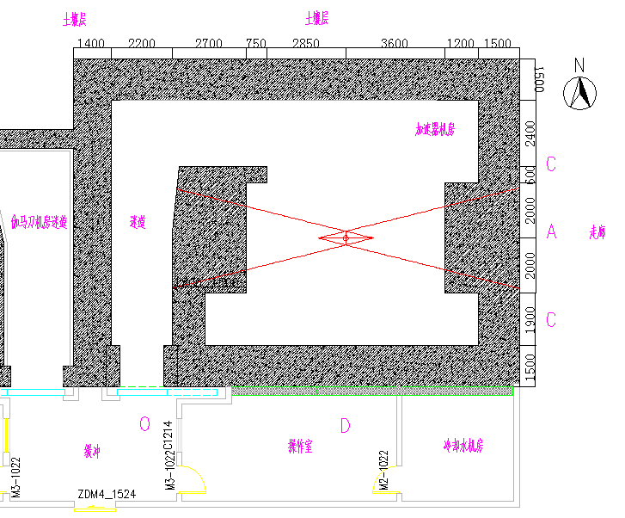
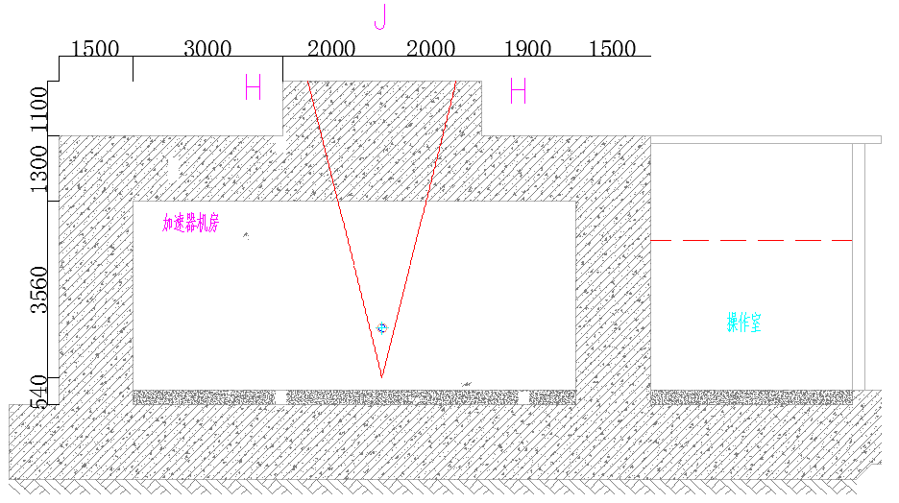
图11-2 加速器机房屏蔽及预测点位分布示意图
2）主屏蔽墙宽度符合性分析
根据医院提供的设计方案，加速器机房东侧主屏蔽墙边界与主射束中心线的距离均为2.0m，西侧主屏蔽墙边界与主射束中心线的距离为2.6m，机房顶部主屏蔽墙边界与主射束中心线的距离为2.0m，靶与加速器机房东侧主屏蔽墙直线距离为5.8m，靶与加速器机房西侧主屏蔽墙直线距离为7.3m，靶与顶棚主屏蔽墙直线距离为6.0m，根据公式Yp=d ▪ tan（θ/2）+0.3可计算得到主屏蔽宽度的最小要求，即：加速器机房东侧主屏蔽墙边界与主射束中心线的距离约为1.8m，加速器机房西侧主屏蔽墙边界与主射束中心线的距离为2.1m，顶棚主屏蔽墙边界与主射束中心线的距离约为2.0m。因此，加速器机房主屏蔽墙宽度均能满足要求。
（3）医用直线加速器机房的屏蔽效果分析
此评价报告对医用直线加速器机房屏蔽效果的评述，依据NCRP REPORT No.151《Structural Shielding Design and Evaluation for Megavoltage X-and Gamma-Ray Radiotherapy Facilities》中推荐的计算模式及相关参数。
1）主屏蔽墙（A、J点以及东侧20m外四期住院楼P）
利用下列公式对初级辐射进行屏蔽计算：
$\begin{aligned}H_{\text{pri}}=\frac{B_{\text{pri}}\text{WUT}}{d_{\text{pri}}^{2}} \\ B_{\text{pri}}={\text{10}}^{−\left\{1+\left[\frac{t_{\text{barrier}}−{\text{TVL}}_{1}}{{\text{TVL}}_{e}}\right]\right\}}\end{aligned}$ （9）
式中：$H_{\text{pri}}$—距离加速器靶$d_{\text{pri}}$米处，屏蔽条件下的当量剂量率（Sv/a或者Sv/week）；
$B_{\text{pri}}$—主屏蔽墙对应的透射因子；
$t_{\text{barrier}}$—主屏蔽墙的厚度，m；
${\text{TVL}}_{1}$—第一个十分之一值层厚度，m，取值参考Table B.2；
${\text{TVL}}_{e}$—平衡时的十分之一值层厚度，m，取值参考Table B.2；
$W$—工作负荷，Gy/a或者Gy/week；
医院根据现有门诊情况及今后发展规划情况进行了预测：该项目医用直线加速器每天诊疗90人次，每人次平均2分钟，平均每人次使用剂量4Gy，年运行250天，即年使用剂量为90000Gy（其中10MV能量的占1/3，6MV能量的占2/3），综合调强因子取3。
$U$—使用因子，即初级辐射束（有用束）向某有用束屏蔽方向照射的时间占总照射时间的份额；
$T$—居留因子，即在辐射源开束时间内，在区域内最大受照人员驻留的平均时间占开束时间的份额。
主屏蔽墙计算参数及结果见表11-9。
表11-9 主屏蔽墙屏蔽效果计算参数及结果
辐射能量 MeV | 参考点 | $$W$$  Gy/a | $$U$$ | $$T$$ | $$d_{\text{pri}}$$  m | $$B_{\text{pri}}$$ | ${\text{TVL}}_{1}$m | ${\text{TVL}}_{e}$m | $t_{\text{barrier}}$m | $$H_{\text{pri}}$$  mSv/a
6 | A | 60000 | 1/4 | 1/4 | 6.6 | 8.70×10⁻⁹ | 0.37 | 0.33 | 2.7 | 7.49×10⁻⁴
6 | J | 60000 | 1/4 | 1/16 | 6.0 | 7.05×10⁻⁸ | 0.37 | 0.33 | 2.4 | 1.84×10⁻³
6 | P | 60000 | 1/4 | 1 | 26.6 | 8.70×10⁻⁹ | 0.37 | 0.33 | 2.7 | 4.64×10⁻⁵
10 | A | 30000 | 1/4 | 1/4 | 6.6 | 6.47×10⁻⁸ | 0.41 | 0.37 | 2.7 | 2.78×10⁻³
10 | J | 30000 | 1/4 | 1/16 | 6.0 | 4.18×10⁻⁷ | 0.41 | 0.37 | 2.4 | 5.45×10⁻³
10 | P | 30000 | 1/4 | 1 | 26.6 | 6.47×10⁻⁸ | 0.41 | 0.37 | 2.7 | 1.71×10⁻⁴

2）次屏蔽墙（C、H点）
初级辐射束不直接到达该屏蔽墙，屏蔽计算只考虑加速器装置头的泄漏辐射和来自患者体表的散射辐射。
①患者体表的散射辐射
利用下列公式对患者体表的散射辐射进行屏蔽计算：
$\begin{aligned}H_{\text{ps}}=\frac{B_{\text{ps}}\text{αWT}F\text{400}}{d_{\text{sca}}^{2}d_{\text{sec}}^{2}} \\ B_{\text{ps}}={\text{10}}^{−\frac{t_{\text{barrier}}}{{\text{TVL}}_{\text{sca}}}}\end{aligned}$ （10）
式中：$H_{\text{ps}}$—距离患者$d_{\text{sec}}$米处，屏蔽条件下的当量剂量率（Sv/a或者Sv/week）；
$B_{\text{ps}}$—次屏蔽墙对应的透射因子；
$d_{sca}$—加速器靶至患者的距离，取1m；
$α$—患者体表对初级辐射束的散射比，由入射的X射线能量及散射的角度决定，取值参考Table B.4（C、H点的散射角取30°，D点的散射角均取90°）；
$F$—患者等中心1m处照射野面积，40cm×40cm；
$t_{\text{barrier}}$—次屏蔽墙的厚度，m；
${\text{TVL}}_{\text{sca}}$—十分之一值层厚度，m，取值参考Table B.5a；
其他参数同上。
次屏蔽墙（区）散射辐射计算参数及结果见表11-10。
表11-10 次屏蔽墙（区）散射辐射计算参数及结果
辐射能量 MeV | 参考点 | $$W$$  Gy/a | $$T$$ | $d_{sca}$m | $$d_{\text{sec}}$$  m | $$α$$ | $t_{\text{barrier}}$m | ${\text{TVL}}_{\text{sca}}$m | $$B_{\text{ps}}$$ | $$F$$  cm² | $$H_{\text{ps}}$$  mSv/a
6 | C | 60000 | 1/4 | 1 | 7.5 | 2.77×10⁻³ | 1.7 | 0.26 | 2.89×10⁻⁷ | 40×40 | 8.55×10⁻⁴
6 | D | 60000 | 1 | 1 | 5.7 | 4.26×10⁻⁴ | 1.5 | 0.17 | 1.50×10⁻⁹ | 40×40 | 4.72×10⁻⁶
6 | H | 60000 | 1/16 | 1 | 5.3 | 2.77×10⁻³ | 1.5 | 0.26 | 1.70×10⁻⁶ | 40×40 | 2.52×10⁻³
10 | C | 30000 | 1/4 | 1 | 7.5 | 3.18×10⁻³ | 1.7 | 0.28 | 1.64×10⁻⁷ | 40×40 | 1.44×10⁻³
10 | D | 30000 | 1 | 1 | 5.7 | 3.81×10⁻⁴ | 1.5 | 0.18 | 4.64×10⁻⁹ | 40×40 | 6.53×10⁻⁶
10 | H | 30000 | 1/16 | 1 | 5.3 | 3.18×10⁻³ | 1.5 | 0.28 | 3.73×10⁻⁷ | 40×40 | 3.73×10⁻³

②泄漏辐射
泄漏辐射剂量率一般按初级辐射束的0.1%计，可利用下列公式对泄漏辐射进行屏蔽计算：
$\begin{aligned}H_{L}=\frac{B_{L}\text{WT}}{\text{1000}d_{L}^{2}} \\ B_{L}={\text{10}}^{−\left\{1+\left[\frac{t_{\text{barrier}}−{\text{TVL}}_{L}}{\text{TVL}}\right]\right\}}\end{aligned}$ （11）
式中：$H_{L}$—距离加速器靶$d_{L}$米处，屏蔽条件下的当量剂量率（Sv/a或者Sv/week）；
$B_{L}$—次屏蔽墙的厚度对应的透射因子；
${\text{TVL}}_{1}$—第一个十分之一值层厚度，m，取值参考Table B.7；
${\text{TVL}}_{e}$—平衡时的十分之一值层厚度，m，取值参考Table B.7；
其他参数同上。
次屏蔽墙（区）漏射辐射计算参数及结果见表11-11。
表11-11 次屏蔽墙（区）漏射辐射计算参数及结果
辐射能量 MeV | 参考点 | $$W$$  Gy/a | $$T$$ | $$d_{L}$$  m | $$t_{\text{barrier}}$$  m | ${\text{TVL}}_{1}$ m | $${\text{TVL}}_{e}$$  m | $$B_{L}$$ | $$H_{L}$$  mSv/a
6 | C | 60000×3 | 1/4 | 7.0 | 1.9 | 0.34 | 0.29 | 4.18×10⁻⁷ | 3.83×10⁻⁴
6 | D | 60000×3 | 1 | 5.7 | 1.5 | 0.34 | 0.29 | 1.0×10⁻⁵ | 5.54×10⁻²
6 | H | 60000×3 | 1/16 | 4.5 | 1.6 | 0.34 | 0.29 | 4.52×10⁻⁶ | 2.51×10⁻³
10 | C | 30000×3 | 1/4 | 7.0 | 1.9 | 0.35 | 0.31 | 1.0×10⁻⁶ | 4.59×10⁻⁴
10 | D | 30000×3 | 1 | 5.7 | 1.5 | 0.35 | 0.31 | 1.95×10⁻⁵ | 5.41×10⁻²
10 | H | 30000×3 | 1/16 | 4.5 | 1.6 | 0.35 | 0.31 | 9.28×10⁻⁶ | 2.58×10⁻³
注：上表预测结果中已考虑调强影响，综合调强因子取3。
3）迷道入口处（O点）
对于低能（≤10MeV）加速器仅需考虑X 射线，所以该项目医用直线加速器机房仅需考虑X射线。X射线$H_{\text{Tot}}$包括：①主束通过屏蔽墙散射到迷道入口处的当量剂量率$H_{S}$；②装置头泄漏辐射通过屏蔽墙散射到迷道入口处的当量剂量率$H_{\text{LS}}$；③主束通过患者体表散射产生的当量剂量率$H_{\text{PS}}$；④穿过迷道内墙的机头泄漏辐射当量剂量率$H_{\text{LT}}$（分为两部分：一部分来自本机房内加速器的机头泄漏辐射，另一部分来自相领机房内加速器的机头泄漏辐射）。各部分的当量剂量率计算如下：
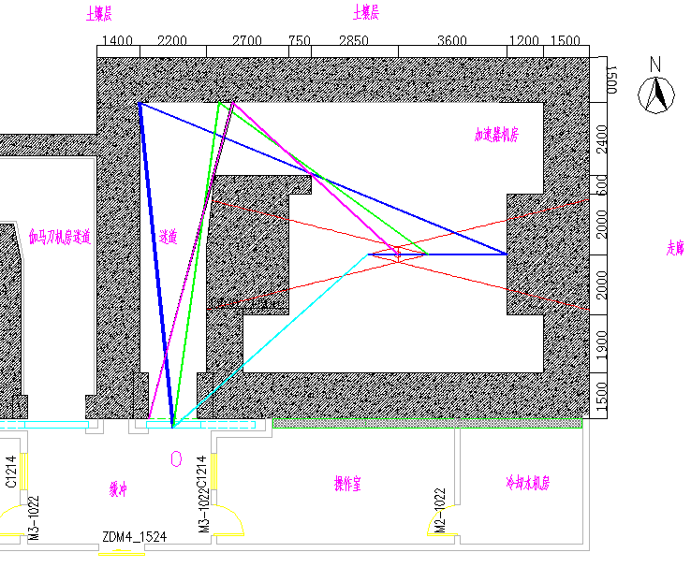
图11-3 加速器机房$H_{\text{Tot}}$预测点位示意图
①主束通过屏蔽墙散射到迷道入口处的当量剂量率$H_{S}$
$H_{S}=\frac{{\text{WU}}_{G}α_{0}A_{0}α_{Z}A_{Z}}{{\left(d_{h}d_{r}d_{z}\right)}^{2}}$ （12）
式中：$U_{G}$—屏蔽墙的使用因子，取0.25；
$α_{0}$—主束散射面$A_{0}$的反射系数，取值参考Table B.8a；
$A_{0}$—等中心1m处最大照射野投影在屏蔽墙上的面积，m²；
$α_{z}$—主束散射线经过迷道内口在迷道外墙内表面$A_{z}$上散射时的反射系数，取值参考Table B.8a；
$A_{z}$—主束散射线经过迷道内口在迷道外墙散射时的散射面积，m²；
$d_{h}$、$d_{r}$、$d_{z}$—分别为主束、一次散射线、二次散射线所经过直线距离，m。
表11-12 $H_{S}$计算主要参数数值及计算结果
辐射  能量  MV | $$W$$  Gy/a | $$U_{G}$$ | $$α_{0}$$ | $$A_{0}$$  m² | $$α_{z}$$ | $$A_{z}$$  m² | $$d_{h}$$  m | $$d_{r}$$  m | $$d_{z}$$  m | $$H_{S}$$  mSv/a
6 | 60000 | 0.25 | 5.2  ×10⁻³ | 3.38 | 8.0  ×10⁻³ | 9.26 | 4.6 | 13.1 | 10.8 | 4.61  ×10⁻²
10 | 30000 | 0.25 | 4.1  ×10⁻³ | 3.38 | 8.0  ×10⁻³ |  |  |  |  | 1.82  ×10⁻²

②装置头泄漏辐射通过屏蔽墙散射到迷道入口处的当量剂量率$H_{\text{LS}}$
$H_{\text{LS}}=\frac{L_{f}{\text{WU}}_{G}α_{1}A_{1}}{{\left(d_{\text{sec}}d_{\text{zz}}\right)}^{2}}$ （13）
式中：$L_{f}$—距靶1m处装置头泄漏辐射率，取0.1%；
$α_{1}$—屏蔽墙对装置头漏射辐射第一次散射的反射系数，取值参考TableB.8b；
$A_{1}$—漏射线通过次屏蔽墙的一次散射面积，m²；
$d_{\text{sec}}$、$d_{\text{zz}}$—分别为漏射线和散射线所经过直线距离，m。
表11-13 $H_{\text{LS}}$计算主要参数数值及计算结果
辐射  能量  MV | $$W$$  Gy/a | $$U_{G}$$ |  | $$A_{1}$$  m² | $$L_{f}$$ | $$d_{\text{sec}}$$  m | $$d_{\text{zz}}$$  m | $$H_{\text{LS}}$$  mSv/a
6 | 60000×3 | 0.25 | 7.7×10⁻³ | 3.59 | 0.001 | 8.5 | 10.8 | 1.47×10⁻¹
10 | 30000×3 | 0.25 | 6.0×10⁻³ |  |  |  |  | 5.75×10⁻²
注：上表预测结果中已考虑调强影响，综合调强因子取3。
③主束通过患者体表散射产生的当量剂量率$H_{\text{PS}}$
$H_{\text{PS}}=\frac{α\left(θ\right){\text{WU}}_{G}\left(F/\text{400}\right)α_{1}A_{1}}{{\left(d_{\text{sca}}d_{\text{sec}}d_{\text{zz}}\right)}^{2}}$ （14）
式中：$α\left(θ\right)$—患者散射的初级辐射以一定角度入射到屏蔽墙的散射比，取值参考TableB.4；
$α_{1}$—屏蔽墙对患者第一次散射辐射的反射系数，取值参考TableB.8b；
$A_{1}$—散射线通过次屏蔽墙的散射面积，m²；
$d_{\text{sec}}$、$d_{\text{zz}}$—分别为散射线所经过直线距离，m。
表11-14 $H_{\text{PS}}$计算主要参数数值及计算结果
辐射  能量  MV | $$W$$  Gy/a | $$U_{G}$$ | $$α\left(θ\right)$$ | $$F$$  cm² | $$α_{1}$$ | $$A_{1}$$  m² | $$d_{\text{sec}}$$  m | $$d_{\text{zz}}$$  m | $$H_{\text{PS}}$$  mSv/a
6 | 60000 | 0.25 | 8.24  ×10⁻⁴ | 40×40 | 2.0  ×10⁻² | 0.32 | 7.4 | 10.8 | 4.95×10⁻²
10 | 30000 | 0.25 | 7.46  ×10⁻⁴ | 40×40 | 2.0  ×10⁻² | 0.32 | 7.4 | 10.8 | 2.24×10⁻²

④穿过迷道内墙的泄漏辐射当量剂量率$H_{\text{LT}}$
$\begin{aligned}H_{\text{LT}}=\frac{L_{f}{\text{WU}}_{G}B_{L}}{d_{L}^{2}} \\ B_{L}={\text{10}}^{−\left\{1+\left[\frac{t_{\text{barrier}}−{\text{TVL}}_{1}}{\text{TVL}}\right]\right\}}\end{aligned}$ （15）
式中：$B_{L}$—迷道内墙对装置头泄漏辐射的透射因子；
$d_{L}$—漏射线经迷道内墙至迷道入口处的距离，m。
表11-15 $H_{\text{LT}}$计算主要参数数值及计算结果
辐射  能量  MV | $$W$$  Gy/a | $$U_{G}$$ | $$L_{f}$$ | $$B_{L}$$ | $$d_{L}$$  m | $t_{\text{barrier}}$m | $${\text{TVL}}_{1}$$  m | ${\text{TVL}}_{e}$m | $$H_{\text{LT}}$$  mSv/a
6 | 60000×3 | 0.25 | 0.001 | 1.89×10⁻⁷ | 8.6 | 2.0 | 0.34 | 0.29 | 1.15×10⁻⁴
10 | 30000×3 | 0.25 | 0.001 | 4.76×10⁻⁷ | 8.6 | 2.0 | 0.35 | 0.31 | 1.45×10⁻⁴
注：上表预测结果中已考虑调强影响，综合调强因子取3。
⑤迷道防护门处辐射当量剂量率$H_{\text{Tot}}$
$\begin{aligned}H_{\text{Tot}−\text{shield}}=H_{\text{Tot}}×{\text{10}}^{−\frac{t_{\text{barrier}}}{{\text{TVL}}_{\text{Pb}}}} \\ H_{\text{Tot}}=2\text{.}\text{64}（{\text{fH}}_{S}+H_{\text{LS}}+H_{\text{PS}}+H_{\text{LT}}）\end{aligned}$ （8）
式中：取值参考NCRP REPORT No.151。对6MeV的加速器，取0.23；对10MeV的加速器，取0.28。
$t_{\text{barrier}}$—防护门的铅当量，mm，根据院方提供资料：医用直线加速器机房防护门的铅当量厚度至少为10mm；
${\text{TVL}}_{\text{Pb}}$—取5mm，The $\text{TVL}$ for scattered and leakage photons（$H_{\text{Tot}}$）varies between 3and 6 mm of lead depending on the maze length（McGinley，2002）。
迷道门外的辐射当量剂量率计算参数及结果见表11-16。
表11-16 迷道防护门外的辐射当量剂量计算参数及结果
计算参数（mSv/a） |  |  |  | 计算结果（mSv/a）
$${\text{fH}}_{S}$$ | $$H_{\text{LS}}$$ | $$H_{\text{PS}}$$ | $$H_{\text{LT}}$$ | $$H_{\text{Tot}}$$ | $$H_{\text{Tot}−\text{shield}}$$
1.57×10⁻² | 2.05×10⁻¹ | 7.19×10⁻² | 2.60×10⁻⁴ | 7.74×10⁻¹ | 7.74×10⁻³
4）屏蔽墙及防护门外当量剂量统计及分析
屏蔽墙及防护门外各预测点的当量剂量详见表11-17。
表11-17 屏蔽墙及防护门外各预测点的当量剂量
预测点 | A | C | D | H | J | O | P
预测剂量值（mSv/a） | 3.53×10⁻³ | 3.14×10⁻³ | 1.10×10⁻¹ | 1.13×10⁻² | 7.29×10⁻³ | 7.74×10⁻³ | 2.17×10⁻⁴
剂量  管理限值（mSv/a） | 0.25 | 0.25 | 5 | 0.25 | 0.25 | 0.25 | 0.25

根据预测结果可知：在医院预计的工作负荷且正常工作状态下，直线加速器机房外各预测点当量剂量均在3.14×10⁻³～1.10×10⁻¹mSv/a之间。故机房外各预测点和防护门外工作人员或公众年受照剂量均满足项目管理目标（职业人员年有效剂量不超过5mSv，公众年有效剂量不超过0.25mSv，符合《电离辐射防护与辐射源安全基本标准》（GB18871-2002）及《电子加速器放射治疗放射防护要求》（GBZ126-2011）中的相关要求。
在放射肿瘤科地上东侧20m外的四期住院部（点位P）年剂量为2.17×10⁻⁴mSv/a，满足项目管理目标（公众年有效剂量不超过0.25mSv），符合《电离辐射防护与辐射源安全基本标准》（GB18871-2002）及《电子加速器放射治疗放射防护要求》（GBZ126-2011）中的相关要求。由此可知，放射肿瘤科和核医学科南侧25m外三期住院楼和西侧20m外二期住院楼均能满足项目管理目标（公众年有效剂量不超过0.25mSv），符合《电离辐射防护与辐射源安全基本标准》（GB18871-2002）及《电子加速器放射治疗放射防护要求》（GBZ126-2011）中的相关要求。
（4）医用直线加速器机房安全联锁系统
该项目医用直线加速器机房拟在下述地方设置紧急按钮开关：
控制室内的操作盒上
治疗床前侧
固定机座两侧
机房内墙壁上
设备室内的高压脉冲调制器门上
当遇到任何紧急情况需要立即停止辐射时，只要按动以上开关中的任何一个，除控制室和真空电源外的大部分高、低压供电同时被切断，照射立即结束。所有应急按钮开关均设有自锁机构，按下后不会自动恢复，必须释放紧急按钮开关后才能恢复供电进入正常工作状态。
迷道门和医用直线加速器实现门机联锁控制。迷道门装有常开式开关，用于确保加速器运行时迷道门始终处于关闭状态。迷道门处于开启状态，加速器无法启动；加速器运行时，迷道门意外打开，设备自动停机。
综上所述，该项目医用直线加速器机房屏蔽墙效果良好，配置完善的安全联锁装置，机房内通风措施得当，对周围环境影响较小。
2.3、核医学科
2.3.1非密封放射性同位素工作场所的分级
根据《电离辐射防护与辐射源安全基本标准》（GB18871-2002）附录C提供的非密封源工作场所放射性核素日等效最大操作量计算方法，可以计算得出放射性核素的日等效最大操作量。
表11-18 放射性核素毒性组别修正因子
毒性组别 | 毒性组别修正因子
极毒 | 10
高毒 | 1
中毒 | 0.1
低毒 | 0.01

表11-19 操作方式与放射源状态修正因子
操作方式 | 放射源状态
操作方式 | 表面污染水平较低的固体 | 液体，溶液，悬浮液 | 表面有污染的固体 | 气体，蒸汽，粉末，压力很高的液体，固体
源的贮存 | 1000 | 100 | 10 | 1
很简单的操作 | 100 | 10 | 1 | 0.1
简单操作 | 10 | 1 | 0.1 | 0.01
特别危险的操作 | 1 | 0.1 | 0.01 | 0.001
表11-20 非密封放射性核素使用情况
核素  名称 | 物理、化学性状 | 实际操作量 | 操作方式 | 贮存方式与地点
¹³¹I | 液态/中毒  T_{1/2}=8.04d | 每天3.7×10⁹ Bq，年用量1.85×10¹¹Bq | 口服  简单操作 | 临时贮存在核医学科
¹³¹I | 液态/中毒  T_{1/2}=8.04d | 每天2.22×10¹⁰ Bq，年用量4.44×10¹¹Bq | 口服  简单操作 | 临时贮存在核医学科
¹⁸F | 液态/低毒  T_{1/2}=109.7min | 每天4.44×10⁸ Bq，年用量1.67×10¹²Bq | 静脉注射  很简单操作 | 临时贮存在核医学科
⁸⁹Sr | 液态/中毒 | 每天2.96×10⁸ Bq，年用量8.88×10⁹Bq | 静脉注射  很简单操作 | 临时贮存在核医学科
^{99m}Tc | 液态/低毒  T_{1/2}=6.02h | 每天1.11×10¹⁰ Bq，年用量2.775×10¹²Bq | 静脉注射  很简单操作 | 临时贮存在核医学科
表11-21 非密封放射性核素工作场所分级
工作场所 | 日最大操作量（Bq） | 毒性组别 | 毒性组别修正因子 | 操作  方式 | 操作状态 | 操作方式及状态修正因子 | 日等效操作量（Bq）
¹³¹I | 3.7×10⁹ | 中毒 | 0.1 | 简单 | 液态 | 1 | 3.7×10⁸（甲亢）
¹³¹I | 2.22×10¹⁰ | 中毒 | 0.1 | 简单 | 液态 | 1 | 2.22×10⁹（甲癌）
¹⁸F | 4.44×10⁹ | 低毒 | 0.01 | 很简单 | 液态 | 10 | 4.44×10⁷
⁸⁹Sr | 2.96×10⁸ | 中毒 | 0.1 | 很简单 | 液态 | 10 | 2.96×10⁶
^{99m}Tc | 1.11×10¹⁰ | 低毒 | 0.01 | 很简单 | 液态 | 10 | 1.11×10⁷
注：日实际操作量以可能发生的最大情况取值。

表11-22 非密封放射性核素工作场所分级
场所名称 | 操作核素 | 日最大等效操作量（Bq） | 场所  级别
分源淋洗室 | ¹³¹I（甲亢、甲癌）、⁸⁹Sr、¹⁸F、^{99m}Tc | 2.65×10⁹ | 乙级
甲癌病房 | ¹³¹I（甲癌） | 2.22×10⁹ | 乙级
用药后侯诊室 | ¹³¹I（甲亢、甲癌）、⁸⁹Sr、¹⁸F、^{99m}Tc | 2.65×10⁹ | 乙级
PET/CT机房 | ¹⁸F | 4.44×10⁷ | 乙级
SPECT机房 | ^{99m}Tc | 1.11×10⁷ | 乙级

根据《临床核医学放射卫生防护标准》（GBZ120-2006）中的相关要求，为了便于操作和管理，针对核医学科实践的具体情况，依据计划操作最大量放射性核素的加权活度，又把工作场所分为Ⅰ、Ⅱ、Ⅲ等三类，具体分类表见表11-23。
表11-23 核医学科工作场所具体分类
工作场所 | 实际日操作量（Bq） | 毒性权重因子 | 操作性质修正因子 | 加权活度（MBq） | 场所具体分类
¹³¹I（甲亢） | 3.7×10⁹ | 100 | 1 | 370000 | Ⅰ
¹³¹I（甲癌） | 2.22×10¹⁰ | 100 | 1 | 2220000 | Ⅰ
¹⁸F | 4.44×10⁹ | 1 | 10 | 44400 | Ⅱ
⁸⁹Sr | 2.96×10⁸ | 100 | 10 | 296000 | Ⅱ
^{99m}Tc | 1.11×10¹⁰ | 1 | 10 | 111000 | Ⅱ

根据《临床核医学放射卫生防护标准》（GBZ120-2006）中关于核医学科工作场所的具体分类的相关要求，芜湖市第一人民医院临床核医学科工作场所的室内及装备结构按照Ⅰ类具体工作场所要求设置。
表11-24 按不同级别工作场所室内表面和装备的要求
场所  分类 | 地面 | 表面 | 通风柜 | 室内通风 | 管道 | 清洗及  去污设备
Ⅰ类 | 地面与墙壁接风无缝隙 | 易清洗 | 需要 | 应设抽风机 | 特殊要求 | 需要

医院核医学科应根据Ⅰ类工作场所的要求建造。放射性药品房的地面、墙面全使用瓷砖铺设，部分墙面另再加敷钢板，另设有通风柜，通风柜排气口设在核医学科楼顶；核医学科其他房间的地面、墙面2m以下使用瓷砖敷设，部分墙面另再加敷彩钢板；设有清洗池及去污设备和卫生间；地面与墙面之间均为圆弧交角。
2.3.2工作场所环境影响分析
2.3.2.1工作场所分区
按照《临床核医学卫生防护标准》（GBZ120-2006）的要求，核医学科为独立建筑，与其他科室和场所相对隔离。放射性工作场所按照控制区、监督区、非限制区进行分区控制管理。①核医学科登记处、登记处的南侧诊室、西侧医生通道上的更衣室、设备室和操作室可划为非限制区；②吸碘实验室、运动检测室、病人通道上的卫生间、甲癌病房、储源室、淋洗室和固废储存室及注射后候诊室、PET/CT机房、ECT机房均为控制区③病人通过门禁系统进入候诊室的通道以及通过门禁系统出核医学科的通道为监督区。核医学科工作场所布局基本合理（核医学科工作场所分区图见附图4）。
2.3.2.2辐射防护措施
核医学科核素被存放在核医学科北侧储源室中，核素分装在分源淋洗室通风柜中操作，口服和注射分别在分源淋洗室的给药和注射窗口进行，固废均放在固废室中，储源和固废共用同一个房间。
（1）屏蔽措施
PET/CT和SPECT机房：四周墙体为24cm的实心砖墙外加2mm的铅板进行防护，实心砖墙和铅板的密度分别为1.65g/cm³和11.3g/cm³，楼板为300mm的混凝土，防护门铅当量为8mm、观察窗铅玻璃铅当量为10mm，注射窗口铅当量为20mm。
甲癌病房：四周墙体为24cm的实心砖墙外加2mm的铅板进行防护，实心砖墙和铅板的密度分别为1.65g/cm³和11.3g/cm³，楼板为300mm的混凝土。
分源淋洗（注射室）：四周墙体为24cm的实心砖墙外加2mm的铅板进行防护，楼板为300mm的混凝土，防护门采用6mm铅当量铅门，窗口采用10mm铅当量铅玻璃做防护。
吸碘实验室和运动检测室：四周墙体为24cm的实心砖墙外加2mm的铅板进行防护，楼板为300mm的混凝土。
（2）清污
放射性核素操作过程中如果出现药品泼洒在地板或操作台以及其他物体表面，立即进行标记，并用吸水纸吸取、棉纱擦拭、清洗等处理清洁方式处理。吸水纸及棉纱布等一次性清洁用品作为固体废物处理。
（3）含放射性废气处理
由污染源分析可知，核医学科使用的¹⁸F和⁸⁹Sr、^{99m}Tc三种放射性同位素均为非挥发性核素，使用过程介质均为水，操作比较简单，不经过加热、振荡等步骤，因此，无放射性气体污染。¹³¹I是挥发性核素，但该项目使用的 ¹³¹I都是以NaI的形式存在，也为非挥发性核素，不存在升华现象。为了安全起见，医院在放射性药品房设置通风柜，放射性药物的分装、取药等可能存在洒出污染危险，都在通风柜内操作，不存在食入、吸入等内照射影响。
操作放射性药物所使用的通风柜，工作中应有足够风速（一般风速不小于1m/s），通风柜排气口设在核医学科所在楼楼顶。
（4）含放射性废水
根据《医用放射性废物的卫生防护管理》（GBZ133-2009）5.1.1款规定，使用放射性核素其日等效最大操作量等于或大于2×10⁷Bq的临床核医学单位和医学科研机构，应设置有放射性污水池以存放放射性废水直至符合排放要求时方可排放。放射性污水池应合理选址，池底和池壁应坚固、耐酸碱腐蚀和无渗透性，应有防渗漏措施。
由污染源分析可知，核医学科内¹³¹I 、¹⁸F和⁸⁹Sr以及^{99m}Tc四种核素是交叉使用的，因此，该院的放射性废水中含有四种核素。放射性废水主要包括工作人员操作过程中产生少量含放射性核素的废水、核医学科病人排泄物、清洁用水等。分源淋洗室和吸碘实验室均设置洗手池（洗拖把池）。
为限制排放总量，核医学科应设有独立排水系统，所有放射性废水经独立排水管道进入到衰变池，经贮存衰变达标后接入医院污水处理站处理。芜湖市第一人民医院衰变池采用地埋式，衰变池由5个小池串联组成（衰变池设计示意图详见附图5），总容积为50 m³。芜湖市第一人民医院拟将核医学科内产生的所有废水均集中收集排入衰变池。核医学科年接待病人量（除甲癌病人外）预计8060次，根据《建筑给排水设计规范》（GB50015-2010）中有关医院的用水定额计算，患者每人每次产生的废水按10L计算，医务人员废水进入医院污水官网不进入衰变池，甲癌住院病人预计年接待80人次，人均住院7天，每天每人产生废水量按250L计算，因此芜湖市第一人民医院核医学科年产生废水量约为220.6m³，日产生废水量约为0.88 m³。放射性废水在衰变池停留的时间为50/0.88=56.8天。在正常情况下，经衰变池处理后的放射性废水为连续排放，因此，应对月排放量控制。根据北京市疾病预防控制中心放射卫生防护所王时进2009年国家放射防护职业评价培训课件：甲癌患者用药后的前5天¹³¹I随尿排出量约为85%。因此，该项目前7天放射性核素进入废水的保守按95%进行分析，结果见表11-25。
表11-25 放射性废水中放射性核素排放达标分析
核素名称 | 年使用量（Bq） | 月使用量（Bq） | 月产生量（Bq） | 月排放限值（Bq） | 所需衰变时间（d）
¹³¹I | 6.29×10¹¹ | 5.24×10¹⁰ | 4.98×10¹⁰ | 9.08×10⁶ | 100
¹⁸F | 1.67×10¹² | 1.39×10¹¹ | 1.32×10¹⁰ | 2.0×10⁹ | 0.2
⁸⁹Sr | 8.88×10⁹ | 7.4×10⁸ | 7.03×10⁸ | 2.35×10⁸ | 79
^{99m} Tc | 2.775×10¹² | 2.31×10¹¹ | 2.19×10¹¹ | 3.12×10⁹ | 1.5

核医学科核素中¹³¹I的半衰期最长，为8.04d，十个半衰期的时间为80.4d，保守按81d算，再根据表11-28分析结果可知，四中核素达到月排放限值所需最长时间为100d，所以在医院预计的工作负何且正常工作状态下，医院还须至少增加衰变池容量（100-56.8）×0.88约38m³才能使得核医学科放射性废水中放射性核素排放量能满足《电离辐射防护与辐射源安全基本标准》（GB18871-2002）中关于“放射性废液排放限值”的要求。
（5）含放射性固体废物
由污染源分析可知，放射性固体废弃物主要包括放射性药品瓶、一次性注射器、服用器皿、放免分析试管、手套、纱布等物品。
病人采用食入方式进行检查或治疗时，服用药品的器皿一般均用饮用水荡洗三次，荡洗液均由病人服用。含放射性核素的废物分类放入废物袋专用污物桶内，再将污物桶内的固体废弃物连同垃圾袋暂存在放射性药品房中的放射性废物桶，贮存10个半衰期后作为一般医疗废物处置。用来收集放射性固体废弃物的专用污物桶须贴上电离辐射标志，并把受不同核素污染的固体废物分开收储，每次收集时收集袋表面应贴上标签，标明废物类型、核素种类及最后一天的收集时间。
（6）隔离管制
由于甲状腺癌治疗病人服药后的体表剂量水平较高，同时，其排泄物中含有活度较高的¹³¹I。因此对甲状腺癌治疗病人在一定期间内须进行隔离管制。该项目核医学科设有2间甲癌病房，病房四周墙体为24cm的实心砖墙外加2mm的铅板进行防护，实心砖墙和铅板的密度分别为1.65g/cm³和11.3g/cm³，楼板为300mm的混凝土，病房外设锁。甲癌病人在用药后进入病房，病房内设有卫生间，病人限制在病房内休息和活动，减少其体内的¹³¹I对其他病人及公众的影响。
（7）事故情况下的放射性固废、废水处理
假设某次操作失误，将病人一次用量的核素全部泼洒到地面或桌面，按照操作规程，现场首先用吸水棉布尽可能吸收干净，然后再用清水清洗。90%的核素转移至吸水棉布（收集存放处理），10%转移至清洁用水中，则不同核素事故情况下产生的放射性废水和固废将下表11-26。

表11-26 事故情况下放射性废水和固废中各种核素的活度
核素名称 | 一次泼洒量（Bq） | 放射性废水中核素的活度（Bq） | 放射性固废中核素的活度（Bq） | 废水需衰变的时间 | 固废需衰变的时间
¹³¹I | 3.7×10⁸ | 3.7×10⁷ | 3.33×10⁸ | 5.2个半衰期  （42d） | 8.4个半衰期（68d）
¹³¹I | 5.55×10⁹ | 5.55×10⁸ | 4.99×10⁹ | 9.1个半衰期  （73d） | 12.3个半衰期（99d）
¹⁸F | 4.44×10⁸ | 4.44×10⁷ | 3.99×10⁸ | 5.5个半衰期  （1d） | 8.6个半衰期（1d）
⁸⁹Sr | 1.48×10⁸ | 1.48×10⁷ | 1.33×10⁸ | 3.9个半衰期  （197d） | 7.1个半衰期（359d）
^{99m} Tc | 7.4×10⁸ | 7.4×10⁷ | 6.66×10⁷ | 2.9个半衰期  （0.7d） | 2.7个半衰期（0.68d）
根据表11-26中的计算，在事故情况下产生的放射性固废和废水需按照上表中的衰变时间进行衰变，达到衰变时间后可按照一般医疗废物处置处理。
由于事故情况下产生的放射性固废较少，对照正常情况下和事故情况下放射性固废的衰变时间，环评建议事故情况下的含⁸⁹Sr核素的放射性固废先采用一个单独的小铅罐进行储存衰变满一年，¹³¹I、¹⁸F、^{99m} Tc核素事故情况下产生的放射性固废纳入正常情况下放射性固废管理。
根据《医用放射性废物的卫生防护管理》（GBZ133-2009），为防止病人服药不适而呕吐，医院应采取立即收集呕吐物贮存处理办法，¹³¹I的豁免活度为10⁶Bq，假设病人口服药品后在短时间内立即呕吐出来，不考虑机体对¹³¹I的吸收，此类废物需要贮存8.6个半衰期，即70天。
2.3.2.3剂量预测
1）辐射工作人员所受剂量
⁸⁹Sr放射性核素由厂家进行分装，骨转移灶病变部位⁸⁹Sr药物浓聚量很高，正常组织吸收很少，⁸⁹Sr衰变产生能量1.46MeV的β⁻射线穿透能力仅2～3mm，对周围环境及人员无明显的辐射影响，可不考虑对工作人员的剂量的贡献。
因此，剂量预测时仅考虑¹³¹I、¹⁸F、^{99m}Tc对环境的影响。¹³¹I和¹⁸F、^{99m}Tc均由厂家进行分装，¹³¹I个别需要分装时可通过电脑进行，分装过程工作人员所受剂量均可以忽略不计。
¹³¹I治疗甲癌，年治疗80人次，每人次平均用量为5.55GBq；¹³¹I治疗甲亢，年治疗500人次，每人次约370MBq；每人次侍服时间约1分钟，侍服时距离约0.5m。
¹⁸F显影诊断，年诊断人数3750人次，每人次约444MBq，每人次注射时间约20秒，注射时距离约0.1m，每人次摆位时间约1分钟，摆位时距离约1m，每人次扫描时间约15分钟，扫描时距离约5.5m。
^{99m}Tc每个病人使用量20mCi，每天诊断15人，年诊断患者3750人，静脉注射；注射、摆位等时间均按1分钟计算，每人次扫描时间约15分钟，扫描时距离约5.5m，年工作时间按250天计。
核医学科工作人员所受年剂量计算公式如下：
$H=\frac{\text{AΓ}}{R^{2}}⋅{\text{10}}^{\text{- }\frac{d}{T}}⋅t$
式中：H—所受剂量，mSv；A—放射性核素活度，MBq；Γ—放射性核素剂量率常数，mSv·m²·h⁻¹·MBq⁻¹；R—与放射性核素的距离，m；d—屏蔽体的厚度，cm；T—十分之一值层厚度，cm；t—接触时间，h。
表11-27 工作人员所受年剂量预测参数及结果
核素 | 工作性质 | A | R | Γ | t | d | T | H
¹³¹I | 甲癌侍服 | 5550 | 0.5 | 5.2×10⁻⁵ | 1.33 | 1 | 0.76 | 4.852
¹³¹I | 甲亢侍服 | 370 | 0.5 | 5.2×10⁻⁵ | 8.33 | 1 | 0.76 | 0.031
¹⁸F | 注射 | 444 | 0.1 | 1.4×10⁻⁴ | 62.5 | 2 | 1.7 | 25.9
¹⁸F | 摆位 | 444 | 1 | 1.4×10⁻⁴ | 62.5 | 1 | 1.7 | 1.003
¹⁸F | 扫描 | 444 | 5.5 | 1.4×10⁻⁴ | 937.5 | 1 | 1.7 | 0.497
^{99m}Tc | 注射 | 740 | 0.1 | 1.8×10⁻⁵ | 62.5 | 2 | 0.11 | 5.48×10⁻¹⁷
^{99m}Tc | 摆位 | 740 | 1 | 1.8×10⁻⁵ | 62.5 | 1 | 0.11 | 6.75×10⁻¹⁰
^{99m}Tc | 扫描 | 740 | 5.5 | 1.8×10⁻⁵ | 937.5 | 1 | 0.11 | 3.35×10⁻¹⁰
由预测结果可知，核医学科的护士所受剂量值得关注，是剂量的主要承担者，根据医院人员配置计划，核医学科拟配置10～12名辐射工作人员，其中护士6～8名，按剂量分担原则，核医学科的护士年剂量在3.24mSv～4.32mSv范围内，满足项目管理限值5mSv的要求，符合《电离辐射防护与辐射源安全基本标准》（GB18871-2002）中关于“剂量限值”的要求。
2）公众所受剂量分析
该项目核医学科周围公众主要包括核医学科楼上其他科室工作人员以及核医学科用房外50m范围内的公众，由于核医学科东面为电梯井，南面为未来规划用地，西面为放射肿瘤科，北面为库房和风机房，楼上为备用科室，且因甲癌病人使用剂量大，¹³¹I产生射线穿透力较强，所以重点关注甲癌病房对楼上其他科室工作人员及周边住院楼的影响。
甲癌病房四周墙体为24cm的实心砖墙外加2mm的铅板（根据《辐射防护手册》第三分册P63换算关系：24cm实心砖和7mm铅屏蔽效果相当）进行防护，实心砖墙和铅板的密度分别为1.65g/cm³和11.3g/cm³，楼板为300mm的混凝土。¹³¹I治疗甲癌，年治疗80人次，每人次平均用量为5.55GBq，一年按250天。一天8小时计算。
表11-28 甲癌病房关注点辐射水平估算结果
核素 | 点位描述 | A | R | Γ | t | d | T | H
¹³¹I | 顶上备用科室 | 5550 | 3 | 5.2×10⁻⁵ | 2000 | 30 | 10 | 0.064
注：I-131发生β衰变时伴随发射的γ射线能量为0.364MeV，保守参考GBZ/T250-2014中400kV对应的密度为2.35g/cm³混凝土十值层厚度10cm进行预测。
甲癌病房楼上备用科室所受年剂量为0.064 mSv，量满足项目管理限值0.25mSv的要求，符合《电离辐射防护与辐射源安全基本标准》（GB18871-2002）中关于“剂量限值”的要求。
核医学科位于地下一层，在其地上东侧20m、南侧25m和西侧20m外有住院楼，经过病房楼板和距离衰减后，住院楼的剂量均能满足本项目公众年所受剂量要求。
3、选址合理性分析
芜湖市第一人民医院放射肿瘤科和核医学科位于儿童医疗大楼地下一层内，放射肿瘤科医用直线加速器和伽马刀机房并排布置，位于地下一层西北角，北侧和西侧均为土壤层，东侧为走廊和空调机房，南侧为走廊和模拟定位机房，顶上为花池；核医学科位于地下一层中南侧，东侧为走廊和电梯井，南侧为走廊和预留未来发展用地，西侧为走廊和备用机房，北侧为走廊、库房和风机房，顶上为备用科室，放射肿瘤科和核医学科所处区域均相对孤立，避开了人员往来密集区，一般的就诊人员很少到达。从周边环境看，该项目所涉及的其他周围区域均无长时间停留人员，敏感度不高。
为保护该项目周边其他科室工作人员和公众，均加强了防护，从剂量预测结果可知，该项目周围公众年所受附加剂量满足项目管理限值0.25mSv的要求，符合《电离辐射防护与辐射源安全基本标准》（GB18871-2002）中关于“剂量限值”的要求。故该项目选址合理。
4、产业政策符合性分析
根据《产业结构调整指导目录（2011年本）》（2013年修正版），该项目属于国家鼓励类的全科医疗服务、医疗卫生服务设施建设项目，符合国家产业政策。
5、代价利益分析
芜湖市第一人民医院儿科项目新增医疗设备符合区域医疗服务需要，能有效提高区域医疗服务水平，核技术在医学上的应用有利于提高疾病的诊断正确率和有效治疗方案的提出，能有效减少患者疼痛和对患者损伤，总体上大大节省了医疗费用，争取了宝贵的治疗时间，该项目在保障病人健康的同时也为医院创造了更大的经济效益。
为保护该项目周边其他科室工作人员和公众，均加强了防护，从剂量预测结果可知，该项目周围公众年所受附加剂量满足项目管理限值0.25mSv的要求，符合《电离辐射防护与辐射源安全基本标准》（GB18871-2002）中关于“剂量限值”的要求。
因此，从代价利益分析看，该项目是正当可行的。
事故影响分析：
1、伽玛刀
事故工况主要指设备运行发生故障、操作人员失误、断电事故、地震灾害事故及辐射安全联锁失效等情况可能使人员受到意外照射事故。事故工况下产生的污染物和污染途径与正常工况下相同。
2、医用直线加速器
加速器最大可能事故通常是联锁系统失效，治疗室防护门打开，而加速器仍然处于工作状态。此时如果医务人员或其他病人误入机房，或者当医务人员或病人陪护人员尚未离开机房时，可能会造成这些人员受到不必要的射线照射。事故工况下主要辐射污染因子为X射线和电子线。
从理论上讲，发生上述这种事故的几率极小，为防止事故的发生，在设备调试过程中要注意安全联锁设施的可靠性与稳定性，使用过程中要经常定期检查和维护联锁系统及安全保障系统，仪器操作人员应严格按照操作规程进行运行操作，每次开机前必须确认机房内无人员时，才能进行开机运行。
3、核医学科
1）操作人员违反实验室操作规程或误操作，产生了较多的放射性废物；
2）操作台面或仪器设备受到放射性沾污；
3）操作间内通风柜通风设备失效，导致空气中挥发的微量放射性同位素聚集，工作人员吸入后，造成内照射；
4）放射性核素被盗、丢失等，并可能通过食物链转移或伤口造成人体内照射危害。
按照《放射性同位素与射线装置安全和防护条例》第四十二条和原国家环境保护总局环发【2006】145号文件的规定，发生辐射事故时，事故单位应当立即启动本单位的辐射事故应急方案，采取必要防范措施，并在2小时内填写《辐射事故初始报告表》，向当地环境保护部门报告，涉及人为故意破坏的还应向公安部门报告，造成或可能造成人员超剂量照射的，还应同时向当地卫生行政部门报告。
芜湖市第一人民医院应完善事故应急预案，能确保事故情况下的影响处于可控范围内。

表12 辐射安全管理
1、关于辐射安全与环境保护管理机构
由原有项目回顾性评价可知：医院已根据现有核技术应用现状，按《放射性同位素与射线装置安全许可管理办法》2008修正版（国家环境保护部令第3号）的要求成立了以院方行政主管领导（凌云熹院长）为组长的辐射防护安全工作领导小组，负责全院放射卫生防护监督管理工作，保障放射工作人员、社会公众的健康与安全。该领导小组的基本组成涵盖了现有核技术应用所涉及的相关部门和科室，目前，在框架上基本符合要求。
该项目投入使用后，特别是放射肿瘤科和核医学科投入使用后，芜湖市第一人民医院应对已有辐射防护安全工作领导小组成员作相应调整，确保调整后的辐射防护安全工作领导小组的基本组成涵盖放射肿瘤科和核医学科相关负责人。
2、关于监测计划和监测仪器
芜湖市第一人民医院已按《放射性同位素与射线装置安全许可管理办法》2008修正版（国家环境保护部令第3号）和《放射性同位素与射线装置安全和防护管理办法》（环境保护部第18号令）的要求，为对辐射工作人员所受辐射剂量进行控制，已委托合肥金浩峰检测研究院有限公司进行个人剂量监测，目前医院现有56名工作人员配带了个人剂量计，从2015年12月～2016年3月和2016年3月～2016年6月的个人剂量计送检结果看，胡立涛、刘骏、谢伟同志在2015年12月～2016年3月期间个人剂量监测值分别达1.76mSv、1.84mSv、2.01mSv，胡立涛和谢伟同志在2016年3月～2016年6月期间个人剂量监测值分别达3.059mSv、2.330 mSv 均超过剂量管理限值，经调查发现为个人剂量计遗失在机房内长时间没发现反所致（详见附件7），其他无异常情况。胡立涛和谢伟同志一而再遗失个人剂量计，医院必须引起重视，对这两位同志进行严格的监督，规范他们的行为。医院每季度的个人剂量检测总人数变动较大，存在漏测和不交个人剂量的情况，医院应杜绝这种情况，建立完善的个人剂量和健康档案管理。同时医院应在以后的日常工作中加强辐射安全管理工作，加大检查力度并及时对不符合项进行整改，对医院所有在职辐射工作人员进行个人剂量监测，并按规定周期送检（一般为30天，最长不应超过90天），不允许漏测和不交个人剂量计的情况，建立剂量管理限值和剂量评价制度，对受到超过剂量管理限值的和个人剂量检测结果突然升高的现象进行评价，跟踪分析原因，优化实践行为，完善个人剂量和健康档案管理。
目前，芜湖市第一人民医院已制定辐射工作场所及周围辐射水平日常监测计划，且已配备1台辐射巡测仪（型号为：RP6000X-γ辐射剂量巡测仪）。为了确保核技术应用项目的辐射防护安全可靠，医院应在本项目投入运行后根据核技术应用项目的具体情况，完善相应的监测计划，增加与辐射类型和辐射水平相适应的防护用品（包括铅防护服、铅帽、铅围脖、铅围裙、铅眼镜等）和监测仪器（包括X-γ辐射剂量巡测仪和辐射剂量报警仪，并定期对监测设备进行刻度），定期监测核技术应用场所及周围的辐射水平。
3、关于辐射安全与防护培训
根据《放射性同位素与射线装置安全许可管理办法》2008修正版（国家环境保护部令第3号）和《放射性同位素与射线装置安全和防护管理办法》（环境保护部第18号令）的要求，为提高辐射工作人员的专业技能和放射防护工作重要性的认识，目前医院已有56名辐射工作人员参加了辐射安全培训并取得培训合格证。
该项目投入使用后，特别是肿瘤治疗中心投入使用后，新增辐射工作人员同样须参加相关部门举办的有关法律、法规、规章、专业技术、安全防护和应急响应等知识的培训教育，并通过考核取得上岗证，考核不合格的不得上岗，并及时更新辐射工作人员信息一览表，增加辐射安全与防护培训、职业健康体检、个人剂量送检结果等栏目。
4、关于职业健康体检
由原有项目回顾性评价可知：芜湖市第一人民医院已按《放射性同位素与射线装置安全许可管理办法》2008修正版（国家环境保护部令第3号）和《放射工作人员职业健康管理办法》（卫生部第55号令）要求，为保护辐射工作人员身体健康，近两年内已安排全体辐射工作人员进行了职业健康体检。
表12-1 辐射工作人员安全培训及个人剂量汇总表
序号 | 姓名 | 证书编号 | 辐射工作类别 | 发证日期 | 是否进行职业健康体检
1 | 程凤勤 | 皖2014141076 | 介入放射学 | 2014-10-19 | 是
2 | 谢伟 | 皖2014141075 | 介入放射学 | 2014-10-19 | 是
3 | 徐颖 | 皖2014141073 | 介入放射学 | 2014-10-19 | 是
4 | 陈后勤 | 皖2014141072 | 介入放射学 | 2014-10-19 | 是
5 | 叶天舟 | 皖2014141071 | 介入放射学 | 2014-10-19 | 是
6 | 吴红梅 | 皖2014141070 | X射线影像诊断 | 2014-10-19 | 是
7 | 刘骏 | 皖2014141069 | 介入放射学 | 2014-10-19 | 是
8 | 张后曜 | 皖2014141068 | X射线影像诊断 | 2014-10-19 | 是
9 | 吴曼丽 | 皖2014141067 | 介入放射学 | 2014-10-19 | 是
10 | 胡根生 | 皖2014141064 | 介入放射学 | 2014-10-19 | 是
11 | 胡国权 | 皖2014141061 | X射线影像诊断 | 2014-10-19 | 是
12 | 郝建成 | 皖2014141060 | X射线影像诊断 | 2014-10-19 | 是
13 | 刘小宝 | 皖2014141059 | X射线影像诊断 | 2014-10-19 | 是
14 | 彭荣 | 皖2014141058 | X射线影像诊断 | 2014-10-19 | 是
15 | 伍长寿 | 皖2014141057 | X射线影像诊断 | 2014-10-19 | 是
16 | 韦静 | 皖2014141056 | X射线影像诊断 | 2014-10-19 | 是
17 | 杨静 | 皖2014141055 | X射线影像诊断 | 2014-10-19 | 是
18 | 李博 | 皖2014141054 | X射线影像诊断 | 2014-10-19 | 是
19 | 李华 | 皖2014141053 | X射线影像诊断 | 2014-10-19 | 是
20 | 王卉 | 皖2014141052 | X射线影像诊断 | 2014-10-19 | 是
21 | 伍彬 | 皖2014141051 | 介入放射学 | 2014-10-19 | 是
22 | 梁亚玲 | 皖2014141050 | 介入放射学 | 2014-10-19 | 是
23 | 刘波 | 皖2014141077 | X射线影像诊断 | 2014-10-19 | 是
24 | 胡正宁 | 皖环辐培B160750 | X射线影像诊断 | 2016.06.19 | 是
25 | 王利群 | 皖环辐培B1607049 | X射线影像诊断 | 2016-06-19 | 是
26 | 范元军 | 皖环辐培B1607047 | X射线影像诊断 | 2016-06-19 | 是
27 | 王自伟 | 皖环辐培B1607046 | X射线影像诊断 | 2016-06-19 | 是
28 | 陆广军 | 皖环辐培B1607045 | 介入放射学 | 2016-06-19 | 是
29 | 寇克韧 | 皖2015041027 | 介入放射学 | 2015-05-25 | 是
30 | 沈卫星 | 皖2015041017 | X射线影像诊断 | 2015-05-25 | 是
31 | 庄荣鑫 | 皖2015041028 | X射线影像诊断 | 2015-05-25 | 是
32 | 耿家金 | 皖2015041021 | X射线影像诊断 | 2015-05-25 | 是
33 | 孙云 | 皖2015041023 | X射线影像诊断 | 2015-05-25 | 是
34 | 牛和明 | 皖2015041019 | X射线影像诊断 | 2015-05-25 | 是
35 | 郭涛 | 皖2015041018 | X射线影像诊断 | 2015-05-25 | 是
36 | 杨民 | 皖2015041022 | X射线影像诊断 | 2015-05-25 | 是
37 | 汪文兵 | 皖2015041024 | 介入放射学 | 2015-05-25 | 是
38 | 胡宪林 | 皖2015041026 | X射线影像诊断 | 2015-05-25 | 是
39 | 赵平 | 皖2015041020 | X射线影像诊断 | 2015-05-25 | 是
40 | 徐明冬 | 皖2015041016 | X射线影像诊断 | 2015-05-25 | 是
41 | 陆宁 | 皖环辐培B1607053 | 介入放射学 | 2016-06-19 | 是
42 | 李卫东 | 皖环辐培B1607052 | 介入放射学 | 2016-06-19 | 是
43 | 胡立涛 | 皖环辐培B1607044 | 介入放射学 | 2016-06-19 | 是
44 | 阚淯炜 | 皖环辐培B1612110 | X射线影像诊断 | 2016-08-14 | 是
45 | 李飞扬 | 皖环辐培B1612109 | X射线影像诊断 | 2016-08-14 | 是
46 | 丁志远 | 皖环辐培B1618060 | 介入放射学 | 2016-10-23 | 是
47 | 宋飞 | 皖环辐培B1618061 | 介入放射学 | 2016-10-23 | 是
48 | 叶飞 | 皖环辐培B1618063 | 介入放射学 | 2016-10-23 | 是
49 | 汪道利 | 皖环辐培B1618062 | 介入放射学 | 2016-10-23 | 是
50 | 詹先锋 | 皖环辐培B1612111 | 放射治疗 | 2016-08-14 | 是
51 | 吴鹏飞 | 皖环辐培B1618064 | X射线影像诊断 | 2016-10-23 | 是
52 | 柴勇 | 皖环辐培B1618058 | X射线影像诊断 | 2016-10-23 | 是
53 | 朱芸 | 皖环辐培B1618059 | X射线影像诊断 | 2016-10-23 | 是
54 | 袁静 | 皖环辐培B1607054 | 介入放射学 | 2016-06-19 | 是
55 | 倪白云 | 皖环辐培B1607051 | 介入放射学 | 2016-06-19 | 是
56 | 孔令平 | 皖2014141062 | 单位辐射管理 | 2014-10-19 | 是

5、关于年度安全状况评估
芜湖市第一人民医院已按《放射性同位素与射线装置安全许可管理办法》2008修正版（国家环境保护部令第3号）的要求，于2017年1月31日前向安徽省环护厅和芜湖市环保局上报了2016年年度评估报告。
在日后的工作中，医院仍应按国家环境保护部令第3号的要求对医院核技术应用项目的安全和防护状况进行年度评估，编写年度评估报告（年度评估报告应当包括辐射安全和防护设施的运行与维护情况；辐射安全和防护制度及措施的制定与落实情况；辐射工作人员变动及接受辐射安全和防护知识教育培训情况；放射性同位素进出口、转让或者送贮情况以及放射性同位素、射线装置台账；场所辐射环境监测和个人剂量监测情况及监测数据；辐射事故及应急响应情况；核技术利用项目新建、改扩建和退役情况；存在的安全隐患及其整改情况；其他有关法律、法规规定的落实情况等方面的内容），并于每年1月31日前上报原发证机关。
6、关于操作规程、岗位职责、辐射防护和安全保卫等制度
根据《放射性同位素与射线装置安全许可管理办法》2008修正版（国家环境保护部令第3号）要求制定了《放射防护管理制度》、《放射防护安全保卫管理制度》、《射线装置操作规程》、《放射诊疗质量控制方案》、《设备检修维护制度》《放射事故报告应急处理措施》、《机房管理及机器操作管理制度》、《放射工作人员培训计划》、《辐射事故应急预案》等一系列规章制度，基本能满足医院现有核技术应用项目的管理需要。
该项目的放射肿瘤科和核医学科建成投入使用后，医院需对各项规章制度进行补充修订，并在日后的工作实践中，根据医院核技术应用具体情况以及在工作中遇到的实际问题，按照《放射性同位素与射线装置安全许可管理办法》2008修正版（国家环境保护部令第3号）的要求及时进行更新、完善，提高制度的可操作性，并严格按照制度执行。此报告建议参照以下要求进行完善：
① 操作规程：明确放射工作人员的资质条件要求、操作过程中采取的具体防护措施、操作步骤以及实验过程中各注意要点。
② 岗位职责：明确管理人员、操作人员、辐射防护人员的岗位责任，使每一个相关的工作人员明确自己所在岗位具体责任，层层落实。
③ 辐射防护和安全保卫制度：根据项目的具体情况制定辐射防护和安全保卫制度。
④ 人员培训计划: 明确培训对象、内容、周期、方式以及考核的办法等内容，并强调对培训档案的管理，做到有据可查。
⑤ 监测方案：明确监测频次和监测项目,主要包括场所的监测和个人剂量监测。个人剂量计定期送有资质的检测部门进行测量，并建立个人剂量档案。
⑥ 事故应急措施：针对医院的核技术应用项目情况，对可能发生的辐射污染情况制定事故应急方案，该方案要明确事故情况下应采取的防护措施和执行程序，有效控制事故，及时制止事故的恶化，保证上报渠道通畅。

表13 三同时验收
“三同时”验收一览表：
根据芜湖市第一人民医院儿科项目新增医疗设备，提出以下“三同时”验收一览表，具体详见表13-1。
表13-1 “三同时”验收一览表
项目 |  | “三同时”验收内容及要求
辐射安全管理机构 |  | 建立以行政主管领导为第一责任人的安全管理机构，医院应根据核技术应用情况及时对已有辐射防护安全工作领导小组成员作相应调整，配备经过相关部门培训合格的辐射防护技术人员。
防护措施 | 伽马刀 | 伽玛刀治疗室拟设置在拟建放射肿瘤科，其屏蔽墙及顶棚设计均采用混凝土结构，迷道内墙厚750mm，迷道外墙与加速器机房共用，墙厚为1400mm，西面屏蔽墙厚1000mm，南面屏蔽墙厚1150mm，北面屏蔽墙厚700mm，顶厚1400mm。伽玛刀治疗室长7.5m，宽5.7m，高4.4m，拟安装不小于10mm铅当量防护门。
防护措施 | 医用直线加速器 | ①医用直线加速器机房位于儿童医疗大楼地下一层放射肿瘤科，机房采用密度为2.35g/cm³混凝土浇筑。加速器机房东侧和西侧主屏蔽墙厚为2.7m，次屏蔽墙厚为1.5m，顶部主屏蔽墙为2.4m，次屏蔽墙为1.3m，北侧和南侧屏蔽墙厚为1.5m，迷道位于治疗室西侧，迷道内墙为西侧主屏蔽墙，迷道外墙厚为1.4m。  ②迷道门采用含铅防护门（铅当量不少于10mm），拟设置门机联锁装置；  ③采用机械排风排除机房内O₃及NO_{X}气体，保证机房每小时通风换气次数不少于4次。
防护措施 | 核医学科 | PET/CT和SPECT机房：四周墙体为24cm的实心砖墙外加2mm的铅板进行防护，实心砖墙和铅板的密度分别为1.65g/cm3和11.3g/cm3，楼板为300mm的混凝土，防护门铅当量为8mm、观察窗铅玻璃铅当量为10mm，注射窗口铅当量为20mm。  甲癌病房：四周墙体为24cm的实心砖墙外加2mm的铅板进行防护，实心砖墙和铅板的密度分别为1.65g/cm3和11.3g/cm3，楼板为300mm的混凝土。  分源淋洗（注射室）：四周墙体为24cm的实心砖墙外加2mm的铅板进行防护，楼板为300mm的混凝土，防护门采用6mm铅当量铅门，窗口采用10mm铅当量铅玻璃做防护。  吸碘实验室和运动检测室：四周墙体为24cm的实心砖墙外加2mm的铅板进行防护，楼板为300mm的混凝土。
安全措施 |  | 医用直线加速器机房拟安装联锁装置，在控制室和机房内设备上设有急停按钮、电视监控系统和双向对讲机、伽马刀机房内安装固定式剂量报警仪
 |  | 机房外拟张贴电离辐射警告标志、安装工作指示灯
 |  | 在控制室内墙面张贴工作制度及相关操作流程
个人防护 |  | 辐射工作人员均计划参加辐射安全与防护培训，考核合格后上岗
 |  | 伽马刀机房工作技师配备剂量报警仪
 |  | 辐射工作人员均佩戴个人剂量计，开展个人剂量监测，
 |  | 医院拟配备铅橡胶围裙、铅橡胶颈套、铅橡胶帽子、铅防护眼镜、铅橡胶手套以及铅悬挂防护屏、铅防护吊帘、床侧防护帘、床侧防护屏、移动铅防护屏风等，个人防护上配备拟增加铅橡胶性腺防护围裙（方形）或方巾、铅橡胶颈套、铅橡胶帽子等
管理制度 |  | 已制定日常监测方案、岗位职责、操作流程、辐射防护和安全保卫制度、设备检修维护制度、人员培训计划、辐射事故应急预案等辐射安全管理制度，在本项目投入运行后应补充完善以上制度
三废治理 |  | 本项目产生的废水依托医院的污水处理站处理，达标排放；医疗垃圾及生活垃圾均依托医院垃圾处理措施，本项目加速器机房和伽马刀机房排风次数均约为5次，满足 “治疗室通风换气次数应不小于4次每小时”的要求。
以上措施应在项目投入使用前落实到位。
该项目总投资11000万元主要用于射线装置和核医学科防护用品采购以及机房防护改造（机房建设投资已纳入儿童医疗大楼建设投资估算），其中安排用于环境保护方面的投资约217万元，占项目总投资的2.0%。该项目具体环保投资估算详见表13-2。
表13-2 环保投资估算一览表
序号 | 环保措施 | 环保投资  （万元）
1 | 机房防护建造及防护门，通风管道、送风机、排风机 | 170
2 | 门禁系统、监视对讲系统 | 10
3 | 工作指示灯及警示标志 | 2
4 | 购置辐射巡测仪、剂量报警仪、个人防护用品 | 5
5 | 环评及验收 | 20
6 | 防护用品 | 10
合计 |  | 217

表14 结论与建议
结论：
1、实践正当性
核技术在医学上的应用在我国是一门成熟的技术，它在医学诊断、治疗方面有其他技术无法替代的特点，对保障健康、拯救生命起了十分重要的作用。因地区医疗需要，医院在新院区儿童医疗大楼地下一层内新建放射肿瘤科（1台医用直线加速器和1台伽马刀）和核医学科。因此该项目符合《电离辐射防护与辐射源安全基本标准》（GB18871-2002）中辐射防护“实践正当性”的要求。
2、从事辐射活动技术能力评价
芜湖市第一人民医院已根据核技术应用现状，按《放射性同位素与射线装置安全许可管理办法》2008修正版（国家环境保护部令第3号）的要求成立了以院方行政主管领导为组长的辐射防护安全工作领导小组。该项目投入使用后，特别是放射肿瘤科和核医学科投入使用后，芜湖市第一人民医院应对已有辐射防护安全工作领导小组成员作相应调整，确保调整后的辐射防护安全工作领导小组的基本组成涵盖肿瘤治疗中心相关负责人。
芜湖市第一人民医院已根据《放射性同位素与射线装置安全许可管理办法》2008修正版（国家环境保护部令第3号）和《放射性同位素与射线装置安全和防护管理办法》（环境保护部第18号令）的要求，为提高辐射工作人员的专业技能和放射防护工作重要性的认识，目前医院已有56名辐射工作人员参加了辐射安全培训并取得培训合格证。
该项目投入使用后，特别是放射肿瘤科和核医学科投入使用后，新增辐射工作人员同样须参加相关部门举办的有关法律、法规、规章、专业技术、安全防护和应急响应等知识的培训教育，并通过考核取得上岗证，考核不合格的不得上岗，并及时更新辐射工作人员信息一览表，增加辐射安全与防护培训、职业健康体检、个人剂量送检结果等栏目。
3、环境现状评价
监测结果表明：新院区拟建放射肿瘤科辐射环境现状本底水平在95～98nSv/h范围内，新院区拟建核医学科辐射环境现状本底水平在96～101 nSv/h范围内，院区辐射环境现状本底水平在101～102 nSv/h范围内，与安徽省全省辐射环境现状水平基本保持一致，辐射水平未见明显异常。
4、环境影响评价
4.1 非放射性环境影响分析
根据医院提供的资料污水处理站的设计处理量为1200m³/日，根据新建项目环境影响报告书分析非本项目污水产生量处理量为798.17m³/日，本项目每日新增的废水量为1.61m³，污水处理站拥有处理本项目污水的能力，且能达标排放，所以本项目产生的废水依托医院的污水处理站处理是可行的。
本项目固体废弃物主要为工作人员产生的生活垃圾及医疗过程中产生的医疗垃圾，本项目年增加固废为12.8t/a。医疗垃圾及生活垃圾均依托医院垃圾处理措施。本项目生活垃圾依托医院现行固体废物处理措施处理是可行的。
伽马刀机房通风口位于西侧屏蔽墙南端外，采用的通风机排风量为1440m³/h，机房的体积为256.6m³，由此可知，一小时内换风不少于5次，满足《γ远距治疗室设计的放射防护要求》（GB/T16136-1995）（一小时内一般换风3～4次）的要求。加速器机房排风机排风量为1440m³/h，机房体积为324m³，排风次数约为5次，满足《电子加速器放射治疗放射防护要求》（GBZ126-2011）“治疗室通风换气次数应不小于4次每小时”的要求。
4.2 放射性环境影响分析
伽马刀治疗室周围（含顶部）的附加剂量率最大为8.60×10⁻¹μGy/h，满足《医用γ射线束远距治疗防护与安全标准》（GB/T161-2004）中有关屏蔽墙外剂量率的规定（治疗室墙体外30cm可达界面处因透射产生的空气比释动能率一般不大于2.5μGy/h）要求。开展伽马刀治疗对放射工作人员所受剂量主要来自指导病人摆位时，只要加强放射工作人员个人剂量管理，放射工作人员所受剂量不会超过本报告建议的剂量管理限值（职业人员年有效剂量不超过5mSv）；公众人员所受剂量在9.28×10⁻³mSv/a～5.38×10⁻²mSv/a范围内，低于报告建议的剂量管理限值（公众年有效剂量不超过0.25mSv），放射工作人员及公众人员所受剂量均符合《电离辐射防护与辐射源安全基本标准》（GB18871-2002）中关于“剂量限值”的要求。
在医院预计的工作负荷且正常工作状态下，直线加速器机房外各预测点当量剂量均在3.14×10⁻³～1.10×10⁻¹mSv/a之间。故机房外各预测点和防护门外工作人员或公众年受照剂量均满足项目管理目标（职业人员年有效剂量不超过5mSv，公众年有效剂量不超过0.25mSv，符合《电离辐射防护与辐射源安全基本标准》（GB18871-2002）及《电子加速器放射治疗放射防护要求》（GBZ126-2011）中的相关要求。
在放射肿瘤科地上东侧20m外的四期住院部（点位P）年剂量为2.17×10⁻⁴mSv/a，满足项目管理目标（公众年有效剂量不超过0.25mSv），符合《电离辐射防护与辐射源安全基本标准》（GB18871-2002）及《电子加速器放射治疗放射防护要求》（GBZ126-2011）中的相关要求。由此可知，放射肿瘤科和核医学科南侧25m外三期住院楼和西侧20m外二期住院楼均能满足项目管理目标（公众年有效剂量不超过0.25mSv），符合《电离辐射防护与辐射源安全基本标准》（GB18871-2002）及《电子加速器放射治疗放射防护要求》（GBZ126-2011）中的相关要求。
核医学科的护士所受剂量值得关注，是剂量的主要承担者，根据医院人员配置计划，核医学科拟配置10～12名辐射工作人员，其中护士6～8名，按剂量分担原则，核医学科的护士年剂量在3.24mSv～4.32mSv范围内，满足项目管理限值5mSv的要求，符合《电离辐射防护与辐射源安全基本标准》（GB18871-2002）中关于“剂量限值”的要求。由预测计算可知，甲癌病房楼上备用科室所受年剂量为0.064 mSv，量满足项目管理限值0.25mSv的要求，符合《电离辐射防护与辐射源安全基本标准》（GB18871-2002）中关于“剂量限值”的要求。核医学科位于地下一层，在其地上东侧20m、南侧25m和西侧20m外有住院楼，经过病房楼板和距离衰减后，住院楼的剂量均能满足本项目公众年所受剂量要求。
5、辐射环境管理
芜湖市第一人民医院已按《放射性同位素与射线装置安全许可管理办法》2008修正版（国家环境保护部令第3号）和《放射性同位素与射线装置安全和防护管理办法》（环境保护部第18号令）的要求，为对辐射工作人员所受辐射剂量进行控制，已委托合肥金浩峰检测研究院有限公司进行个人剂量监测，目前医院现有56名工作人员配带了个人剂量计，从2015年12月～2016年3月和2016年3月～2016年6月的个人剂量计送检结果看，胡立涛、刘骏、谢伟同志在2015年2015年12月～2016年3月期间个人剂量监测值分别达1.76mSv、1.84mSv、2.01mSv，胡立涛和谢伟同志在2016年3月～2016年6月期间个人剂量监测值分别达3.059mSv、2.330 mSv 均超过剂量管理限值，经调查发现为个人剂量计遗失在机房内长时间没发现反所致（详见附件7），其他无异常情况。胡立涛和谢伟同志一而再遗失个人剂量计，医院必须引起重视，对这两位同志进行严格的监督，规范他们的行为。医院应在以后的日常工作中加强辐射安全管理工作，加大检查力度并及时对不符合项进行整改，对医院所有在职辐射工作人员进行个人剂量监测，并按规定周期送检（一般为30天，最长不应超过90天），不允许漏测和不交个人剂量计的情况，建立剂量管理限值和剂量评价制度，对受到超过剂量管理限值的和个人剂量检测结果突然升高的现象进行评价，跟踪分析原因，优化实践行为，完善个人剂量和健康档案管理。
目前，芜湖市第一人民医院尚未制定辐射工作场所及周围辐射水平日常监测计划，但已配备1台辐射巡测仪（型号为：RP6000X-γ辐射剂量巡测仪）。为了确保核技术应用项目的辐射防护安全可靠，医院应根据核技术应用项目的具体情况，补充制定相应的监测计划，配备与辐射类型和辐射水平相适应的防护用品（包括铅防护服、铅帽、铅围脖、铅围裙、铅眼镜等）和监测仪器（包括X-γ辐射剂量巡测仪和辐射剂量报警仪，并定期对监测设备进行刻度），定期监测核技术应用场所及周围的辐射水平。
医院已按《放射性同位素与射线装置安全许可管理办法》2008修正版（国家环境保护部令第3号）和《放射工作人员职业健康管理办法》（卫生部55号令）要求，为保护辐射工作人员身体健康，近两年内已安排全体辐射工作人员进行了职业健康体检。
根据《放射性同位素与射线装置安全许可管理办法》2008修正版（国家环境保护部令第3号）要求制定了《放射防护管理制度》、《放射防护安全保卫管理制度》、《射线装置操作规程》、《放射诊疗质量控制方案》、《设备检修维护制度》《放射事故报告应急处理措施》、《机房管理及机器操作管理制度》、《放射工作人员培训计划》、《辐射事故应急预案》等一系列规章制度，基本能满足医院现有核技术应用项目的管理需要。
该项目的放射肿瘤科和核医学科建成投入使用后，医院需对各项规章制度进行补充修订，并在日后的工作实践中，根据医院核技术应用具体情况以及在工作中遇到的实际问题，按照《放射性同位素与射线装置安全许可管理办法》2008修正版（国家环境保护部令第3号）的要求及时进行更新、完善，提高制度的可操作性，并严格按照制度执行。
综上所述，芜湖市第一人民医院儿科项目新增医疗设备符合实践正当化原则，已（拟）采取的辐射安全和防护措施适当，工作人员及公众受到的年有效剂量符合《电离辐射防护与辐射源安全基本标准》（GB18871-2002）中关于“剂量限值”的要求。在进一步完善辐射安全与环境保护管理机构和各项制度前提下，从辐射安全和环境保护的角度而言，芜湖市第一人民医院儿科项目新增医疗设备是可行的。
建议和承诺：
1）伽马刀和核医学科增加适当的工作人员，分担剂量，保证工作人员剂量满足国家标准。
2）伽马刀机房顶部厚度增加到1400mm，确保顶部剂量率满足标准要求；增加衰变池的容积至少约38 m³，确保衰变池的废物经过十个半衰期的衰变。
3）及时更新辐射安全许可证和申请竣工验收。
4）该项目运行中，应严格遵循操作规程，加强对操作人员的培训，杜绝麻痹大意思想，以避免意外事故造成对公众和职业人员的附加影响，使对环境的影响降低到最低。
5）各项环保设施及辐射防护设施必须正常运行，严格按国家有关规定要求进行操作，确保其安全可靠。
6）定期进行辐射工作场所的检查及监测，对于监测结果偏高的地点应及时查找原因、排除事故隐患，把辐射影响减少到“可合理达到的尽可能低水平”。

表15 审批
下一级环保部门预审意见：

公 章

经办人 年 月 日
审批意见：

公 章

经办人 年 月 日

